学校代码： | 10255
学 号： | 2232863
中图分类法： | TP399

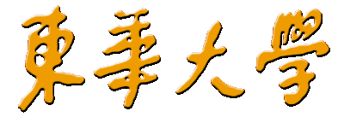
学术学位硕士学位论文

通过图学习推断社交网络中的隐性友谊

学位申请人 | ： | 沈璐婷
指导教师 | ： | 常姗教授
一级学科 | ： | 软件工程
研 究 方 向 | ： | 社交网络
所在学院 | ： | 信息与智能科学学院
提交日期 | ： | 2026年4月

University Code: | 10255
Student ID: | 2232863
CLC Index: | TP399


ACADEMIC MASTER DISSERTATION

Inferring Hidden Friendships in Social Networks through Graph Learning

Author： | Shen Luting
Supervisor： | Prof. Shan Chang
First-level Discipline： | Software Engineering
Research Field： | Social Network
College： | College of Information and Intelligent Science
Date of Submission： | April, 2026

东华大学
学位论文原创性声明

本人郑重声明：我恪守学术道德，崇尚严谨学风。所呈交的学位论文，是本人在导师的指导下，独立进行研究工作所取得的成果。除文中已明确注明和引用的内容外，本论文不包含任何其他个人或集体已经发表或撰写过的作品及成果的内容。论文为本人亲自撰写，我对所写的内容负责，并完全意识到本声明的法律结果由本人承担。
学位论文作者签名：

日期： 年 月 日
-----------------------------------------------------------------------------------
东华大学
学位论文版权使用授权书
学位论文作者完全了解学校有关保留、使用学位论文的规定，同意学校保留并向国家有关部门或机构送交论文的复印件和电子版，允许论文被查阅或借阅。本人授权东华大学可以将本学位论文的全部或部分内容编入有关数据库进行检索，可以采用影印、缩印或扫描等复制手段保存和汇编本学位论文。

暂不公开 □，在 年后适用本版权书。
本学位论文属于
可公开 □。

导师签名: 学位论文作者签名：

日期： 年 月 日
硕士学位论文答辩委员会名单

姓名 | 职称 | 单位 | 备注
 |  |  | 主席
 |  |  | 委员
 |  |  | 秘书

答 辩 人：

答辩地点：

答辩日期：

通过图学习推断社交网络中的隐性友谊

摘 要

随着移动社交网络的普及，用户通过签到功能分享的时空数据日益丰富，这为攻击者推断用户间隐藏的社会关系提供了可能，严重威胁用户隐私。在当前社会交往场景中，用户的社会关系可划分为两大核心类型：一类是基于现实物理联结的强关系（如亲属、同学、同事），其特征是用户间通常表现出高度相似的移动轨迹模式；另一类是基于线上兴趣契合形成的弱关系（即网络好友），其特征是双方在现实场景中往往并无交集，但在社交拓扑层面呈现显著相似性（如较多的共同好友）。因此，用户移动轨迹特征与社交网络结构相似性特征，均应作为社会关系推断任务中的核心判别依据。然而，现有方法多单一依赖某类特征，导致在签到数据稀疏场景下推断精度受限，尤其难以有效识别缺乏共现记录的线上好友。
针对上述问题，本研究提出一种融合双维度特征的新型社会关系图推断攻击方法，能够自动学习并整合用户移动行为特征与社交网络结构特征，实现对目标群体社会关系图的精准推断。该方法整体分为两个递进式核心阶段：（1）基于时空特征的现实好友推断阶段。首先设计时空划分方法构建用户的时空矩阵，利用门控循环单元自动提取深层时空特征，克服稀疏签到数据带来的噪声与缺失问题。随后，构建初始用户图，将提取的时空特征作为节点属性输入图卷积网络，通过邻居聚合学习包含时空邻近性的节点嵌入，进而推断出基于现实联系的初步社会关系图。（2）基于图结构优化的隐藏好友推断阶段。为进一步挖掘缺乏时空共现的线上好友，提出两种隐藏关系推断方法：一是基于k-hop可达子图的图对比学习方法，通过对比用户间的局部拓扑结构来判别潜在弱关系好友；二是迭代式GCN链路优化方法，利用GCN的预测能力反复修正初始图中的噪声边和缺失边，使图结构逐步逼近真实社交网络，同时识别出隐藏的线上好友。实验表明，迭代优化方法在准确率上优于对比学习方法，具有更强的全局结构修复能力。
在Brightkite和Gowalla两个真实移动社交网络数据集上的实验结果表明，本研究的方法在F1-score上分别达到84.2%和80.1%，较现有最优方法（如walk2vector、embedding等）分别提升14.1%和23.8%。此外，本研究系统评估了位置隐藏、网格内/网格间替换等常见位置扰动机制对攻击的影响，发现本研究的方法在高达50%的数据扰动下仍能保持约80%的F1-score，展现出极强的鲁棒性。
综上所述，本研究的方法成功揭示了在稀疏签到数据背景下，融合移动行为特征与社交结构特征可高效、准确地推断用户现实强关系与线上弱关系。本研究不仅指出现有移动社交网络的位置隐私漏洞，也为未来设计更有效的轨迹隐私保护机制提供了重要的理论依据和威胁模型参考。

关键词：移动社交网络；社会关系推断；图卷积网络；位置隐私

Inferring Hidden Friendship in Social Networks via Graph Learning

ABSTRACT

With the proliferation of mobile social networks, the spatiotemporal data shared by users through check-in functions have become increasingly abundant, providing attackers with the opportunity to infer hidden social relationships among users and posing serious threats to user privacy. In current social interaction scenarios, user social relationships can be divided into two core types: one is strong ties based on physical connections (such as relatives, classmates, and colleagues), characterized by highly similar mobility patterns between users; the other is weak ties formed through shared online interests (i.e., cyber friends), characterized by the absence of real-world intersections but significant similarity in social topology (e.g., a large number of common friends). Therefore, both user mobility trajectory features and social network structural similarity features should serve as core discriminative criteria in social relationship inference tasks. However, existing methods often rely on a single type of feature, leading to limited inference accuracy in scenarios with sparse check-in data, particularly struggling to effectively identify online friends lacking co-occurrence records.
To address the above issues, this paper proposes a novel social relationship graph inference attack method that integrates dual-dimensional features, capable of automatically learning and integrating user mobility behavior features and social network structural features to achieve accurate inference of social relationship graphs for target user groups. The proposed method is divided into two progressive core stages: (1) Real-world friend inference stage based on spatiotemporal features. A spatiotemporal partitioning method is first designed to construct spatiotemporal matrices for users, and a gated recurrent unit is employed to automatically extract deep spatiotemporal features, overcoming the noise and missing data issues caused by sparse check-in data. Subsequently, an initial user graph is constructed, and the extracted spatiotemporal features are input as node attributes into a graph convolutional network, which learns node embeddings incorporating spatiotemporal proximity through neighbor aggregation, thereby inferring an initial social relationship graph based on real-world connections. (2) Hidden friend inference stage based on graph structure optimization. To further uncover online friends lacking spatiotemporal co-occurrence, two hidden relationship inference methods are proposed: one is a graph contrastive learning method based on k-hop reachable subgraphs, which discriminates potential weak-tie friends by comparing local topological structures between users; the other is an iterative GCN-based link refinement method, which leverages the predictive power of GCN to repeatedly correct noisy and missing edges in the initial graph, gradually approximating the true social network structure while identifying hidden online friends. Experimental results demonstrate that the iterative optimization method outperforms the graph contrastive learning method in accuracy, exhibiting stronger global structural repair capability.
Experimental results on two real-world mobile social network datasets, Brightkite and Gowalla, show that the proposed method achieves F1-scores of 84.2% and 80.1%, respectively, representing improvements of 14.1% and 23.8% over existing state-of-the-art methods (such as walk2vector and embedding). Furthermore, this paper systematically evaluates the impact of common location perturbation mechanisms, including location hiding and in-grid/cross-grid blurring, on the attack. It is found that the proposed method maintains approximately 80% F1-score even under 50% data perturbation, demonstrating strong robustness.
In summary, the proposed method successfully reveals that integrating mobility behavior features with social structural features enables efficient and accurate inference of both strong real-world ties and weak online ties in the context of sparse check-in data. This study not only identifies location privacy vulnerabilities in existing mobile social networks but also provides an important theoretical foundation and threat model reference for designing more effective trajectory privacy protection mechanisms in the future.

Shen Luting
Supervised by: Shan Chang

KEY WORDS: mobile social networks; social relationship inference; graph convolutional network; location privacy

目录

摘 要 I
ABSTRACT III
第一章 绪论 1
1.1 选题背景与研究意义 1
1.2 国内外相关研究现状 3
1.2.1 面向移动轨迹的社会关系发现研究 3
1.2.2 非完整社交图谱下的关系补全技术 4
1.2.3 位置隐私保护技术 5
1.3 本文研究范畴及创新之处 6
1.3.1 主要工作范围 6
1.3.2 主要创新之处 8
1.4 本文组织结构 9
1.5 本章小结 9
第二章 问题界定与支撑技术基础 10
2.1 基本定义与范畴界定 10
2.1.1 符号体系与标识规范 10
2.1.2 兴趣点 10
2.1.3 社会关系图 11
2.2 社会关系图推断攻击模型 12
2.2.1 攻击场景形式化定义 12
2.2.2 前提与约束条件 12
2.3 支撑技术基础 13
2.3.1 RNN模型 13
2.3.2 GCN模型 14
2.3.3 误差反向传播网络（BP） 15
2.3.4 图对比学习 17
2.4 本章小结 18
第三章 签到行为与社会关系的关联机制探究 19
3.1 实验数据集 19
3.1.1 数据集概况 19
3.1.2 签到频次与好友数量的分布特征 19
3.2 共址频次对社会关系的指示作用 21
3.3 共友数量与社会关系的内在关联 21
3.4 多阶路径特征与社会关系的关联映射 22
3.5 本章小结 23
第四章 社会关系图推断攻击 25
4.1 社会关系图推断攻击概述 25
4.2 基于时空特征的现实好友推断阶段 25
4.2.1 时空轨迹特征提取 25
4.2.2 基于GCN模型的嵌入提取 27
4.2.3 初始社会关系图推断 28
4.3 基于图结构优化的隐藏好友推断阶段 30
4.3.1 方法一：基于图对比学习 30
4.3.2 方法二：基于迭代GCN模型 33
4.4 本章小结 35
第五章 推断攻击方案的性能验证与分析 37
5.1 实验设计 37
5.1.1 参数选取 37
5.1.2 对比基准模型设定 37
5.1.3 性能评估度量准则 38
5.2 关键超参数的敏感度分析 39
5.2.1 空间粒度参数$σ$的敏感度测试 39
5.2.2 时间窗口参数𝜏的敏感度测试 40
5.2.3 嵌入维度参数𝑑的敏感度测试 41
5.3 攻击效能的综合对比与讨论 42
5.3.1 迭代次数对性能的影响 42
5.3.2 两种隐藏好友推断方法的对比 43
5.3.3 与现有主流方案的性能对标 44
5.4 本章小结 45
第六章 面向位置隐私保护机制的对抗性分析 46
6.1 位置隐藏策略下的推断鲁棒性检验 46
6.2 轨迹扰动策略下的推断准确性变化 48
6.2.1 同网格区域内的坐标混淆处理 48
6.2.2 跨网格区域的坐标混淆处理 49
6.3 本章小结 51
第七章 展望与评估 52
7.1 工作总结 52
7.2 未来展望 53
参 考 文 献 54
作者简历及在学期间所获得的学术成果 59
致 谢 60

图录

图1-1 社交关系推断 1
图2-1 兴趣点 11
图2-2 循环神经网络 14
图2-3 图卷积神经网络 15
图2-4 含单一隐藏层的全连接网络 16
图2-5 图对比学习 18
图3-1 Gowalla用户签到频次的累积分布曲线 20
图3-2 Gowalla用户好友数量的累积分布曲线 20
图3-3 Gowalla用户好友关系与共址频次的关联分布 21
图3-4 Gowalla用户好友关系与共同好友数量的关联分布 22
图3-5 Gowalla用户好友关系与社交图拓扑特征的关联分布 23
图4-1 构建与用户相关的STM的示例 26
图4-2 基于GRU的深层时空特征提取 27
图4-3 基于GCN模型的嵌入提取和社会关系图推断 29
图4-4 构建a 和 b 之间3跳可达子图的示例 31
图4-5 正负样本 32
图5-1 关于网格中最大POI数量的攻击性能 38
图5-2 关于时间槽大小的攻击性能 39
图5-3 关于存在接近特征向量维度的攻击性能 40
图5-4 关于迭代次数的攻击性能 41
图5-5 与基线模型的比较 43
图6-1不同位置隐藏比例下各方法的F1-score对比 46
图6-2 不同位置网格内替换比例下各方法的F1-score对比 48
图6-3 不同位置网格间替换比例下各方法的F1-score对比 49

表录

表2-1 符号定义 10
表4-1 两种隐藏好友推断方法对比 35
表5-1 两种隐藏好友推断方法性能对比（%） 42

绪论

选题背景与研究意义
社会关系推断面临的一个根本性难题在于：个体的移动轨迹与其真实社交关系之间并不存在简单的映射规律。两个人频繁出现在同一地点，未必意味着彼此熟识；反之，真正的好友也可能从很少在轨迹数据中留下共现痕迹。这一矛盾使得单纯依靠“共现频率”或“空间距离”进行推断的方法存在上限和不准确性。
为系统研究这一问题，需要借助基于位置的社交网络（Location-based Social Networks, LBSNs）所提供的双维度数据。以Brightkite、Gowalla为代表的早期LBSN平台，将用户的签到行为与社交网络进行了系统融合。在 LBSNs 生态中，用户可通过 “签到”（check-in）功能实时分享地理位置，发现周边志同道合的伙伴，促成线下互动与结伴体验。这种模式打破了传统社交网络的虚拟边界，让素未谋面的用户借助数字平台建立现实连接，成功构建起虚拟网络与线下生活相互贯通的新型社交生态。
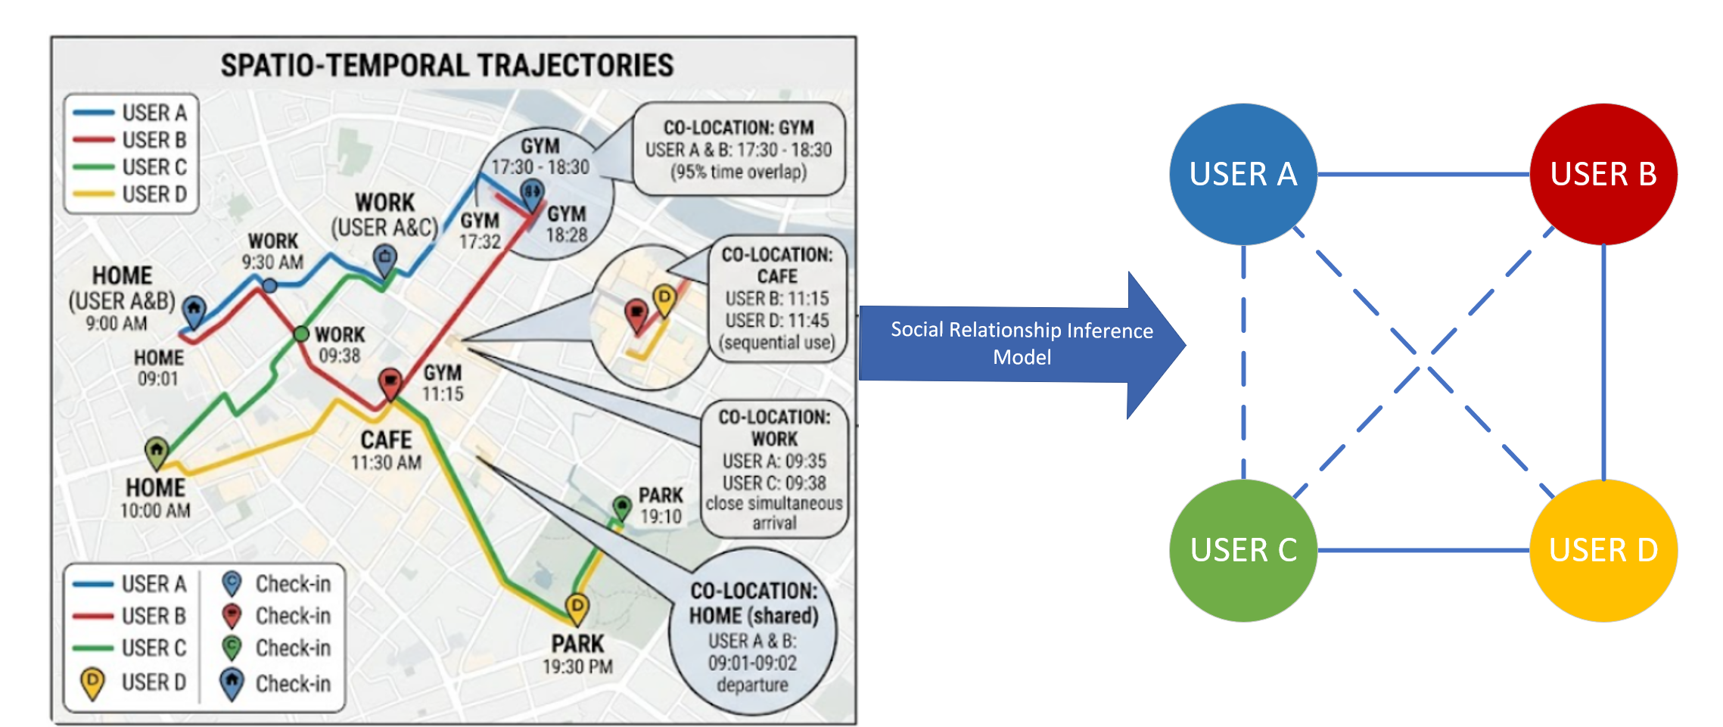
图1-1 社交关系推断
Fig 1-1 social relationship inference t

随着基于位置的社交网络（LBSNs）的持续演进，各类社交平台纷纷通过采集用户签到数据开展行为分析，进而实现服务体验的精准优化，Cranshaw 等学者曾指出，LBSNs 构建了物理空间与在线社交网络之间的桥梁，使用户的移动行为与社交互动相互交织、相互影响^{[1]}。这类签到数据涵盖用户唯一标识（ID）、签到时间戳、地理位置坐标等关键维度，完整记录用户的时空活动轨迹；同时，平台可借助用户在社交场景中构建的好友关系链，进一步挖掘其社会关联网络^{[2]}。由此，LBSNs 不仅能够精准刻画用户的移动轨迹特征，还能全面捕捉其社会关系结构，形成 “时空行为 + 社交关联” 的双维度数据资产。海量签到数据的积累，为科研人员开展用户行为模式挖掘、移动规律分析等研究提供了宝贵的实证基础^{[3][4][5]}，例如文献^{[3]}发现用户的移动轨迹呈现出显著的周期性和社会性；而丰富的社交网络数据，也为传统链路预测任务注入了创新思路与研究维度^{[6][7][8][9]}，如图神经网络的应用显著提升了预测精度。在众多研究方向中，社会关系推断已成为近年来学术界的研究热点，该研究方向旨在通过解析用户移动轨迹中蕴含的时空关联特征（如共同出现地点、出行时间重合度等），反向推断其潜在的社会关系网络结构。
然而，已有方法在处理这类数据时存在明显的局限性。一类方法依赖人工设计的特征（如共享位置数、活动中心距离），忽略了不同时空交互事件的语义差异；另一类方法虽尝试通过随机游走或图嵌入自动学习特征，但仍主要依赖共现关系，无法应对“无共现痕迹”的社交关系。具体而言，当前研究主要面临以下两个核心挑战：
1. 从用户的签到记录中挖掘出对社会关系具备强判别能力的移动行为特征，是该领域面临的核心挑战之一，因为签到数据中混杂大量语义模糊的共现事件。例如，同一写字楼内不同公司的员工可能频繁共现于同一地点，但彼此并无实质社交关联，若单纯依赖共现次数作为判断依据，极易产生误判。因此，如何自动学习具有判别力的时空特征，而非依赖启发式规则，是亟待解决的关键问题。
2. 现实场景中存在大量 “无明显移动特征关联” 的真实社会关系。一方面，部分好友关系源于线上共同兴趣（如网络社群互动），本身不依赖线下时空交集；另一方面，出于隐私保护需求，部分用户会选择隐藏位置信息，或平台为合规性对用户轨迹数据进行脱敏处理（如位置扰动、精度降低），导致移动特征的有效性进一步弱化。当可用的移动特征缺乏强判别能力时，准确挖掘此类隐蔽的社会关系便成为一项难度更大的任务。
针对上述挑战，本研究从隐私攻击视角出发，融合图学习与时空特征建模，提出一种社会关系推断模型。本研究在应用层面具有双重价值：一方面可服务于社交平台的好友推荐、兴趣匹配与位置服务优化；另一方面，从隐私攻击视角揭示社会关系被泄露的风险，可为设计更有效的轨迹隐私保护机制提供重要的威胁模型参考，兼具重要的商业价值与社会意义。

国内外相关研究现状
纵观现有研究，面向社会关系的推断攻击方法主要沿着两条技术路径展开。第一条路径以用户的移动轨迹为核心分析对象，该类方法通过计算用户对之间的轨迹重合度、共现地点分布、出行时间重叠等移动维度特征，将其作为判断好友关系的输入依据， 其核心特征输入局限于用户的移动维度信息，将该类特征作为好友关系预测的核心依据。第二条路径则利用已有的部分社交图谱进行推理，基于已知的好友关系（如部分节点对已标注），通过挖掘社交图中的共同邻居数量、聚类系数等拓扑特征，来推测节点对之间是否存在关联。这类方法的核心指示因子是社交结构本身，而非移动行为。下文将对这两类方法的研究现状进行详细阐述。

面向移动轨迹的社会关系发现研究
该领域研究主要立足数据挖掘视角，借助个体签到数据实现社会关系的间接推断。在技术路径上，相关方法可划分为 “特征信息的提取与表征” 与 “特征模式的习得与优化” 两大类别：前者依托领域先验知识与人工观察，从签到数据中筛选对社会关系推断具有强指示意义的关键特征（如时空交互模式、行为偏好等），再将这些人工设计的特征输入分类模型开展有监督学习，进而完成社会关系的预测任务；后者则无需人工介入特征工程，而是通过机器学习算法（如深度学习、无监督学习框架）自动挖掘、提炼并压缩个体移动轨迹中蕴含的深层特征，直接将原始签到数据映射为关系推断所需的有效表征，实现端到端的社会关系推断。
1. 特征信息的提取与表征
Lid 等人 ^{[10]} 从用户移动数据中提取访问路径与停留地点集合，并采用分层图模型对这些地点进行表征。该研究提出，若用户在分层图的底层节点（细粒度地点）存在更多共享记录，则判定二者移动相似性更高，构成好友关系的概率更大。Eagle 等人^{[11]}的研究发现，个体间的时空共现事件（近乎同时出现在同一地理区域）是推断好友关系的强指示性指标；进一步分析表明，当这类共现发生在非工作时段或非办公场景时，双方存在好友关系的概率显著提升。基于 Eagle 等人的研究框架，Crandall 等人^{[12]}进一步验证：时空共现所覆盖的地点类型越丰富，个体间存在真实社交关联的可能性越大。与前述聚焦单一维度特征的研究不同，Cranshaw 等人^{[13]}采用多维度特征融合思路，从签到数据中提炼时空共现的时间分布、地点属性、地点类型多样性及社交网络拓扑结构特征等，再将这些人工设计的特征输入不同机器学习模型完成好友关系推断。Chang 与 Sun^{[14]}则采用逻辑回归二元分类器开展预测任务，与 Cranshaw 等人的多特征策略不同，该研究仅将个体间的时空共现频次作为唯一输入特征。近年，Pham 等人^{[15]}提出基于熵值的关系强度估计模型，通过共享位置的 Renyi 熵值对各类时空共现事件进行加权处理，进而构建移动特征向量用于关系推断。上述研究均属于传统特征工程依赖型方法，需基于特定数据集的先验分析进行人工特征设计与筛选，不仅泛化能力受限（难以适配不同场景下的签到数据），且特征工程流程繁琐、效率偏低，难以满足大规模数据处理与多样化应用场景的需求。
2. 特征模式的习得与优化
Backes 等人^{[16]}首次将图嵌入技术引入社会关系推断攻击场景。他们基于用户签到数据构建用户 — 位置二分图，边权重定义为用户对对应位置的访问频次，随后通过二分图随机游走机制提取用户移动特征，并依据 “移动特征相似度越高，好友概率越大” 的核心假设，完成用户特征嵌入与社会关系推断。然而，该方法未纳入时间维度信息，导致用户与访问位置间形成大量冗余连接 —— 这类无时间约束的边不仅增加模型计算开销，还对活跃用户与非活跃用户的关系推断造成显著干扰，降低了推断结果的可靠性。在 Backes 等人的研究基础上，Yu等人^{[17]}提出改进方案：通过在“碰头图”（表征用户时空共现关系的图结构）上执行二阶随机游走，提取个体的上下文特征向量，再通过比对用户间上下文特征的相似性完成社会关系推断。该方法虽优化了游走策略的合理性，但未考虑位置本身的流行度差异（例如热门商圈、交通枢纽等地点易产生大量无意义的被动共现），导致构建的碰头图中仍存在较多冗余边，最终影响了关系推断的精准度。

非完整社交图谱下的关系补全技术
Rossetti等人^{[18]}提出通过量化社交图中目标用户对的间接连接路径特征，实现未知好友关系的预测。Zhang等人^{[8]}基于 “社交关系相似性导向好友关联” 的核心假设，从已有社会关系中构建大规模正负样本集（正样本为已知好友对，负样本为非好友对），通过深度图卷积神经网络（GCN）学习子图层面的结构特征，进而完成链路预测。Wang 等人^{[19]}创新性地将社交图邻接矩阵转化为黑白图像表征，通过生成对抗网络（GAN）生成与真实图像高度相似的伪造图像，随后融合多张生成图像的预测结果，实现节点间社会关系的推断。Rafiee等人^{[20]}设计了一种融合网络结构与拓扑特性的相似性链路预测算法，以聚类系数作为核心结构指标，在传统共享邻居特征的基础上，进一步纳入 “共享邻居的邻居” 信息，构建更全面的相似度评分机制。值得注意的是，上述研究均依赖部分真实社会关系信息作为基础，仅能对已有社交图中的缺失链路进行补全预测。然而在实际场景中，当仅能获取用户移动数据（无任何已知社交关系）时，如何构建有效的社交图结构，成为该类方法落地应用的核心挑战。

位置隐私保护技术
如何平衡移动轨迹的“可用性”与“隐私性”是位置隐私机制的核心矛盾。一方面要避免攻击者从数据中还原出精确位置，另一方面又要保留足够的时空特征以支撑服务功能。目前主流的位置隐私保护技术可划分为四大类，具体特征与局限如下：K-匿名技术由 Sweeney 等人^{[21]}首次针对数据库隐私保护提出，后经 Gruteser 等人^{[22]}拓展至位置隐私领域，形成位置 K-匿名技术。其核心逻辑是对用户真实位置进行概括处理，将其归入包含k个区域的集合，使得用户位置与其他 k-1个区域无法被区分，从而通过模糊个体位置标识实现隐私保护；虚假位置技术^{[23]}的核心策略是用户向服务提供商提交临近的虚假位置以替代真实信息，但该方案存在显著风险：若所选虚假位置与用户日常活动范围严重不符（即用户不可能出现的区域），极易遭受攻击者基于背景知识的推理攻击，导致隐私泄露；模糊化技术^{[22]}通过为移动轨迹中的敏感位置添加隐匿框（即扩大位置表示粒度）实现隐私防护，服务提供商仅能基于该隐匿框开展查询操作，无法获取用户精确地理位置；加密技术^{[23]}则借助专用加密算法对用户敏感位置信息进行加密处理，即便攻击者在网络传输过程中截获数据，也无法解密还原真实位置，从而实现端到端的隐私保护。值得注意的是，无论是K-匿名、虚假位置注入还是模糊化处理，其底层机制均立足于对真实位置表征的干扰与重构，或通过空间泛化，或借助信息置换，抑或采取特征隐匿。正因如此，这几类方案在具体应用中往往难以跳出隐私保护强度与服务质量保障相互制约的固有矛盾 —— 过度强化隐私保护会导致服务精度大幅下降，适度开放数据则可能引发隐私泄露风险；而加密技术虽能实现高强度隐私防护，但往往依赖复杂的加密算法支撑，且适用场景存在较强局限性（如难以适配实时性要求较高的位置服务场景）。

本文研究范畴及创新之处

主要工作范围
本研究提出了一种新颖的推断模型，其核心在于协同利用图神经网络的学习能力与用户出行轨迹所蕴含的时空行为模式，旨在实现对社交联结关系的精准构图。该模型包含两个递进的核心阶段：第一阶段为现实好友推断，旨在从签到数据中识别用户基于物理共现的现实好友关系，构建初始社会关系图；第二阶段为隐藏好友推断，旨在挖掘缺乏时空共现但存在社交结构相似性的线上好友关系，对初始图进行优化补全。模型训练完成后，可直接迁移至不同移动数据集的用户社会关系图预测任务，具备较强的场景适配性与泛化能力。
现实好友推断阶段的底层逻辑聚焦于一个关键问题，即如何依靠个体的出行行为模式来生成一个具有可信度的初始图谱。具体而言，第一步在于构造用于精细刻画用户的移动轨迹特性的时空矩阵（STM）；然后，为了进一步提取深层的时空轨迹特征，把时空矩阵输入门控循环单元（GRU）；接着构建初始用户图，将GRU输出的特征作为节点属性，利用图卷积网络（GCN）进行邻居特征聚合，得到包含局部拓扑信息的节点嵌入。GCN通过多层卷积操作，能够融合相邻节点的特征，得到更高层次的节点特征表示：每一层卷积将节点自身特征与其邻居特征进行加权聚合，从而生成新的嵌入向量，该嵌入不仅代表该节点本身的移动模式，还融入了其邻居的移动特征以及图的局部结构信息。最后，通过计算每对用户节点嵌入的点积作为边特征，输入由全连接层构成的二分类器，输出该用户对存在好友关系的概率，完成初始社会关系图的预测。
隐藏好友推断阶段主要采用两种方法实现初始图结构的优化与隐藏关系的挖掘。第一种方法是基于图对比学习的隐藏好友推断。其核心思想是利用用户间的局部拓扑结构相似性判别潜在好友。具体而言，对于每对用户，从初始社会关系图中提取其k跳可达子图（k-hop reachable subgraph），并利用第一阶段预训练的GCN提取子图中各节点的嵌入；随后通过图对比学习，拉近正样本对（真实好友）的嵌入距离，推开负样本对（非好友）的嵌入距离，从而训练一个能够衡量用户对社交结构相似性的分类器，最终预测出隐藏的线上好友关系。第二种方法是基于迭代GCN的链路优化。该方法通过迭代方式逐步修正初始图中的噪声边与缺失边。每一轮迭代中，基于当前图结构重新训练GCN模型，利用其预测所有节点对的边存在概率；根据预设阈值，将高置信度的边添加至新图，低置信度的边从图中移除，从而生成一个更接近真实社交网络结构的新图。重复上述过程，直至图结构趋于稳定。实验表明，迭代GCN方法在准确率上优于图对比学习方法，具有更强的全局结构修复能力。
基于 Brightkite和Gowalla 两个公开数据集，本研究首先对三类关键参数的最优取值展开系统性探究，包括时空矩阵的空间粒度、时间粒度和混合网络模型中编码向量的维度。实验结果表明，当参数配置为：时间粒度设为 14天、编码向量维度固定为 128，且空间粒度针对数据集特性分别取 750（Gowalla）与 1000（Brightkite）时，模型的攻击性能达到最优水平。在此最优参数组合下，模型在两个数据集上的 F1-score 分别实现 84.2%（Brightkite）与80.1%（Gowalla），充分验证了所提模型的有效性与优越性。
实验进一步与现有主流方法（包括基于共现的方法、基于距离的方法、Walk2friend、图嵌入方法）进行全面对比。结果表明，本工作在所有评估指标上均显著优于现有方法。在Brightkite数据集上，本工作较性能最优的基线方法（图嵌入方法）提升14.1%，在Gowalla数据集上提升幅度达23.8%。
此外，本研究还考察了常见位置隐私机制对好友关系推断性能的影响，分别评估了位置隐藏（随机删除一定比例签到记录）和位置替换（包括网格内替换和网格间替换）这两种位置扰动机制下的推断性能。实证数据显示，在施加上述隐私防护手段后，各类好友关系推理模型所取得的F1-score都出现了幅度不等的衰减。以Brightkite数据集为例，当隐藏50%的签到记录时，嵌入方法的F1-score下降至约52.3%，Walk2friend方法下降至约44.1%，而本研究提出的方法仍能有79.5%的F1-score，仅下降约2个百分点。在更具挑战性的网格间替换场景下（50%替换比例），嵌入方法的F1-score降至约41.7%，而本研究提出的方法仍维持在78.2%。实验证明，得益于GCN对“节点特征”与“图结构信息”的双重利用机制以及邻居特征聚合的补偿作用，本研究的方法在面对各类位置扰动时均展现出极强的鲁棒性，显著优于现有基线方法。

主要创新之处
本工作的主要创新之处概括如下：
基于时空矩阵与RNN的强判别性移动特征提取方法：本研究首先设计了一种自适应时空划分方法，用以生成能够反映个体移动轨迹属性的时空矩阵（STM），旨在从中抽取出对社会关系具有强区分度的移动行为表征，并实现对用户时空分布的精准量化表征；随后引入门控循环单元（GRU）深度挖掘签到序列中的时间依赖性与周期性模式，生成能够精准刻画用户移动规律的深层时空轨迹特征。该方法克服了传统启发式特征依赖人工设计、难以捕捉复杂移动模式的局限，为后续社会关系推断提供了强指示性的核心输入。
基于GCN的时空特征与社交结构联合嵌入机制：针对单一依赖移动特征难以区分偶然共现与真实好友关系的问题，本研究设计了一种GCN-based的节点嵌入学习机制。该方法将RNN提取的时空轨迹特征作为节点初始属性，通过图卷积网络的多层邻居聚合操作，将节点的自身移动模式与其邻居的移动特征、局部图拓扑结构进行深度融合，生成同时蕴含时空相似性与社交结构信息的联合嵌入表示。该机制能够有效抑制噪声共现（如同一写字楼内陌生人的频繁共现）对推断结果的干扰，显著提升现实好友关系识别的准确率。
基于迭代GCN的全局图结构优化方法：针对初始社会关系图中存在噪声边（误判的现实好友）与缺失边（未识别的隐藏好友）的问题，本研究提出一种迭代式GCN链路优化机制。该方法以初始图为起点，在每一轮迭代中利用GCN模型预测所有节点对的边存在概率，依据置信度阈值对图结构进行修正——添加高置信度边、移除低置信度边，并将优化后的图作为下一轮迭代的输入。通过多轮迭代，模型能够逐步逼近真实社交网络结构，有效修复初始图中的结构性偏差。
基于迭代GCN的全局图结构优化方法：针对初始社会关系图中存在噪声边（误判的现实好友）与缺失边（未识别的隐藏好友）的问题，本研究提出一种迭代式GCN链路优化机制。该方法以初始图为起点，在每一轮迭代中利用GCN模型预测所有节点对的边存在概率，依据置信度阈值对图结构进行修正——添加高置信度边、移除低置信度边，并将优化后的图作为下一轮迭代的输入。通过多轮迭代，模型能够逐步逼近真实社交网络结构，有效修复初始图中的结构性偏差。实验表明，该方法仅需2轮迭代即可收敛，在准确率上显著优于单轮预测方法。

本文组织结构
为清晰呈现全文的研究脉络与内容架构，本文各章节内容安排如下：
第一章作为全文铺垫，首先介绍基于移动轨迹进行社会关系预测的研究背景与意义，继而综述国内外相关进展，最后给出本研究的核心研究问题与主要创新点。
第二章围绕研究涉及的基础概念进行界定，对问题给出严格的形式化描述，并系统介绍攻击模型所依赖的关键技术原理，为后续建模提供理论支撑。
第三章说明了本研究实验所采用的数据集来源与基本概况，并针对其中一个数据集展开深度剖析，明确了数据特征与适用场景，为实验设计提供数据支撑。
第四章详细阐述了本研究所提出的攻击模型的整体架构，分别从基于时空特征的现实好友推断阶段、基于图结构优化的隐藏好友推断阶段攻击两个核心阶段，深入讲解了模型的设计逻辑、实现流程与核心机制。
第五章详述了网络各项超参数的设定方案，并通过系统性的参数敏感度实验进而确定了一组使攻击表现达到相对最优的超参数搭配,同时探讨了多类因素对推断准确度的差异化影响。
第六章评估多种主流位置隐私保护技术对攻击性能的干扰程度，对比实验表明本研究模型在轨迹匿名化条件下仍保持较高的鲁棒性。
第七章总结全文主要工作，客观评述所提模型的优势与局限性，并对该领域未来的研究方向与拓展空间进行展望。

本章小结
本章以移动轨迹为观测窗口，聚焦社会关系推断任务。内容上先行回顾了其研究缘起与现阶段面临的关键瓶颈；继而从“基于移动轨迹”和“基于社交网络结构”两条技术路线出发，对国内外代表性工作进行了分类梳理；最后，阐明了本研究的研究目标、核心贡献及创新要点，并概览了全文各章节的组织逻辑。

问题界定与支撑技术基础

基本定义与范畴界定

符号体系与标识规范
移动数据由用户产生的一系列签到事件构成，其中单次签到行为可以形式为一个三元表达式$(u,p,t)$，其中$u∈U$为代执行签到的用户个体，$p∈P$为被访问的兴趣点实体，$t∈T为$时间戳，该三元组表示用户𝑢于𝑡时刻出现在兴趣点𝑝。全体用户的集合记为$U=\left\{u_{1},u_{2},⋯,u_{n}\right\}$，其中𝑛表示用户总数。此外，所有签到时刻的集合记为$T=\left\{t_{1},t_{2},⋯,t_{m}\right\}$。因此，用户𝑢的移动轨迹$T_{u}$可以表示为$T_{u}=〈\left(u,p_{1},t_{1}\right),\left(u,p_{2},t_{2}\right),⋯,\left(u,p_{n},t_{m}\right)〉$，其中时间戳满足$t_{j}≤t_{j+1}(1≤j≤m)$。表2-1 列出来上述符号的定义。
表2-1 符号定义
Table 2-1 Symbol Definition
描述 | 符号
全体用户集合 | $$U$$
全部兴趣点集合 | $$P$$
全部时间集合 | $$T$$
用户个体 | $$u$$
兴趣点 | $$p$$
时间戳 | $$t$$
用户$u$的移动轨迹 | $$T_{u}$$

兴趣点
兴趣点（Point of Interest, POI）是地理信息科学领域的核心基础术语，指可被抽象为空间点位的各类地理实体^{[24]}，典型如咖啡厅、教学楼、食堂、办公楼等具有明确功能属性的场所。POI 对象的精确定义依赖于四类基础描述项：名称、经度坐标、纬度坐标及辐射半径，如图2-1所示，以经度2.343142°E、纬度48.868118°N 为中心，其方圆 50 米的空间范围即为餐厅的地理辐射区域，该区域内的任意用户签到行为均被判定为在该餐厅签到，因此这家酒吧可被定义为一个独立POI。
相较于单纯的经纬度坐标，POI 能够为空间位置赋予丰富的语义属性，使抽象的地理坐标与现实场景的功能、属性关联起来，具备更强的研究价值与分析意义。基于此，本研究中所采用的用户签到轨迹数据，其位置信息均统一规整至 POI 层面^{[25]}，为后续移动特征提取与社会关系推断提供了标准化且具语义价值的空间基准。
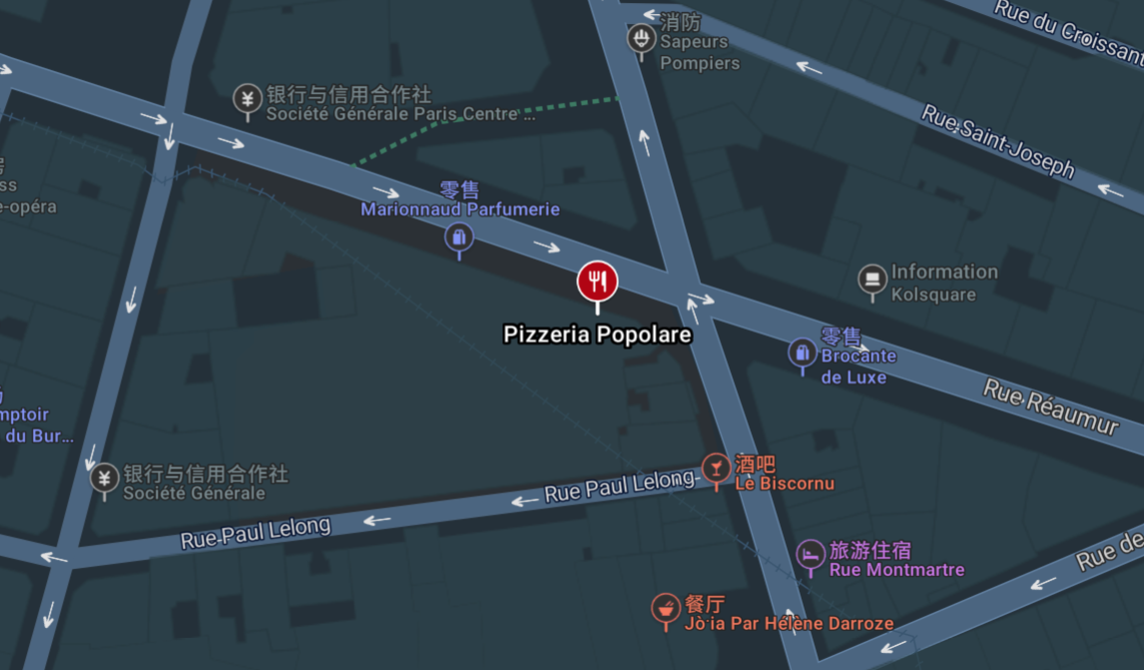
2.343142°E, 48.868118°N: 111 Rue Réaumur, 75002 Paris, France
图2-1 兴趣点
Fig 2-1 Point of Interest

社会关系图
社会关系图（Social Graph）是用于刻画用户群体内社交关联的无向图数据结构^{[26]26]}，其核心功能为描述用户集合中任意两个用户之间是否存在好友关系。
定义2.1（社会关系图）存在图$G=(U,E,A)$，其中$U$为用户集合，$E$为边集合，$E=\{e_{\left(1,2\right)},e_{\left(1,3\right)},⋯\}$，且若$e_{\left(a,b\right)}∈E$，则$e_{\left(b,a\right)}∈E$，$A$为邻接矩阵，那么称$G$为社会关系图。
社会关系图在本研究中被定义为无向图，其核心特征在于用户间的好友关系具备双向互逆性，即若用户a属于用户b的好友，则用户b必然也是用户a的好友。这一双向互逆性质与当前主流社交平台（如小红书、bilibili）中的“关注”机制存在本质差异。在这些平台上，用户a可单方面关注用户b，而用户b无需反向关注用户a，形成非对称的社交连接。从现实社交的逻辑来看，这种单向的关注行为仅体现了信息接收的倾向性，并不等同于具备情感联结与双向认可的好友关系。因此，为契合现实好友关系的核心属性，本研究所探讨的社会关系图严格限定为无向图，确保图中所有社交关联均为双向互认的好友关系。

社会关系图推断攻击模型

攻击场景形式化定义
面向社交关系图的反演攻击模型，其设计初衷在于从目标群体所有个体的移动行为序列中抽取判别性信息，用以识别任意用户对之间的社交关联状态，最终完成对群体级社会关系结构的复现。为清晰界定研究边界与问题范畴，下文将对本研究的核心问题进行形式化定义：
定义2.2（社会关系推断图攻击）设$U为待分析的用户群体集合，$以及$T_{U}$为该群体在指定时间范围内的出行轨迹数据。若存在某种推断机制$f$，其能够依据任意用户对${(u}_{a},u_{b}) 各自对应的移动行为记录$，判断二者间是否具有好友关系，则称$f$为一类社会关系图推断攻击模型。构基于所有用户对的推断结果，即可重构出该用户群体的社会关系图$G=(U,E,A)$。其中，推断攻击模型$f$为：
$\left\{\begin{aligned}f\left(T_{u_{a}},T_{u_{b}}\right)=0, &u_{a}和u_{b}非好友关系 \\ f\left(T_{u_{a}},T_{u_{b}}\right)=1, &u_{a}和u_{b}为好友关系\end{aligned}\right.$ （2-1）
社会关系图$G$中的$E$，若$e_{\left(i,j\right)}∈E$，则$f\left(T_{u_{i}},T_{u_{j}}\right)=1$，反之$f\left(T_{u_{i}},T_{u_{j}}\right)=0$。

前提与约束条件
本研究所提社会关系图推断攻击方法，其核心逻辑是依托目标用户群体的移动轨迹数据实现社会关系图的整体推断，因此用户的移动轨迹或签到记录是支撑该攻击任务开展的核心数据要素。
从直观逻辑层面分析，用户移动轨迹的丰富度（具体可体现为签到频率）与可提取的有效移动特征维度呈正相关：签到频率越高，轨迹数据的时间与空间粒度越精细，能够挖掘的个体移动模式及用户间时空交互特征就越充足，基于这些特征完成的社会关系图推断结果也会具备更高的准确性。基于上述分析，本研究提出的社会关系图推断攻击方法建立在以下假设之上：
1、数据可获取性假设：攻击者能够通过公开渠道或数据泄露等方式，完整获取目标用户群体在指定时间范围内的全部移动轨迹及签到记录。该假设确保了攻击者拥有与模型训练阶段一致的数据基础，是开展后续特征提取与关系推断的前提。
2、数据准确性假设：用户签到数据中的时间戳与兴趣点（POI）信息均具备绝对准确性，即每条签到记录精确反映了用户在特定时刻所处的真实地理位置。此假设保证了时空特征构建过程不受数据噪声或误差的干扰，使模型能够基于真实移动模式进行学习与推断。
3、用户活跃度假设：目标用户的移动轨迹至少包含两个不同的兴趣点（POI），即每位用户均有至少两次有效签到记录且签到位置存在变化。该假设排除了仅有一次签到或始终停留同一地点的非活跃用户，确保能够从轨迹中提取出有意义的时空移动模式，为后续用户间交互特征的计算提供基础支撑。

支撑技术基础

RNN模型
循环神经网络（Recurrent Neural Network, RNN）是一类专门针对时序序列数据设计的神经网络模型，具备对序列信息的记忆与关联建模能力，广泛应用于轨迹时序分析、自然语言处理等时序任务^{[27]}。
从网络架构来看，RNN 在传统前馈神经网络的基础上，新增了隐藏层的循环连接机制，其核心结构包含输入层、隐藏层和输出层：输入层负责接收时序化的原始特征（如用户按时间排序的签到轨迹序列）；隐藏层通过循环单元的状态传递，可对历史时序信息进行存储与整合，实现对序列上下文关联的捕捉；输出层则根据任务需求输出时序特征的整合结果或预测标签^{[27]}。在训练阶段，RNN 以时序预测误差为优化目标，通过基于时间反向传播（BPTT）算法结合梯度下降策略，逐层更新网络权重，进而最小化时序特征建模的损失函数^{[28][29]}。但传统 RNN 存在长序列梯度消失或梯度爆炸的问题，因此实际应用中常采用其改进变体（如 LSTM、GRU），通过门控机制强化长时序信息的记忆能力^{[30][31]}。
图2-2是一个只有一层的RNN模型 ，输入为一系列的时间步输入$X=\{x^{\left(1\right)},x^{\left(2\right)},⋯,x^{\left(T\right)}\}$，其中T为序列长度。在每个时间步t，RNN从输入层接收一个输入向量$x^{\left(t\right)}$，作为该时刻的信息。第t个时间步的隐状态$h^{(t)}$是将前一时刻的信息$h^{(t-1)}$与当前输入$x^{\left(t\right)}$结合，U和W是权重矩阵，b为偏置项，f为激活函数，并且每一时刻的U，W，b参数是共享的：
$h^{(t)}=f(Ux^{\left(t\right)}+Wh^{(t-1)}+b)$ （2-2）
在每个时间步都会产生一个输出$y^{(t)}$，V为权重矩阵，c为偏置项，g为激活函数^{[27]}：
$y^{(t)}=g(Vh^{\left(t\right)}+c)$ （2-3）
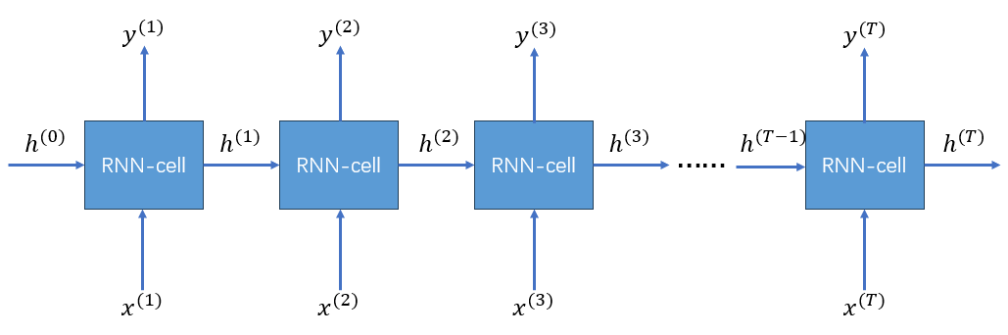
图2-2 循环神经网络
Fig 2-2 Recurrent Neural Network

GCN模型
图卷积神经网络（Graph Convolutional Network, GCN）是一类面向图结构数据的深度学习模型，能够实现对图节点特征与拓扑结构的联合建模，是图数据表征学习的核心算法之一 ^{[32][33]}。
从网络架构来看，GCN 的核心层级由图卷积层、激活层和池化层（可选）构成，其核心原理是通过邻域聚合机制实现节点特征的更新^{[32]}：在每一层图卷积运算中，节点会根据自身特征与邻接节点特征的加权融合，完成特征的迭代升级，其中权重由图的邻接矩阵与度矩阵共同调控，既保留了节点自身属性，又整合了图拓扑的结构信息^{[34]}。在训练阶段，GCN 以图节点分类或链路预测的误差为优化目标，通过梯度下降算法反向更新卷积层的权重参数，实现对图结构与节点特征的协同学习^{[32][35]}，其核心优势在于能高效挖掘图数据中 “节点属性 - 拓扑关联” 的深层耦合特征^{[33][36]}。
图2-3是一个$R$层的GCN模型，每一层卷积层都会对每个结点的邻居进行一次卷积操作，并用卷积的结果更新该结点，再经过激活函数输入下一层。模型的输入为$X^{\left(0\right)}=\left\{x_{1}^{\left(0\right)},x_{2}^{\left(0\right)},⋯,x_{n}^{\left(0\right)}\right\}$，第r层的特征提取结果：
$X^{\left(r\right)}=ϖ\left({\tilde{D}}^{-\frac{1}{2}}\tilde{A}{\tilde{D}}^{-\frac{1}{2}}X^{\left(r-1\right)}W^{\left(r\right)}\right), r=1,⋯,R$ （2-4）
$\tilde{A}=A+I$ （2-5）

其中，$ϖ$表示激活函数，$\tilde{A}=A+I$，邻接矩阵$A$与单位矩阵$I$相加获得$\tilde{A}$，$\tilde{D}$是$\tilde{A}$的度矩阵，${\tilde{D}}_{ii}=\sum_{j}{{\tilde{A}}_{ij}}$，$W^{\left(r\right)}$是第r层的可独立学习的参数^{[32]}。
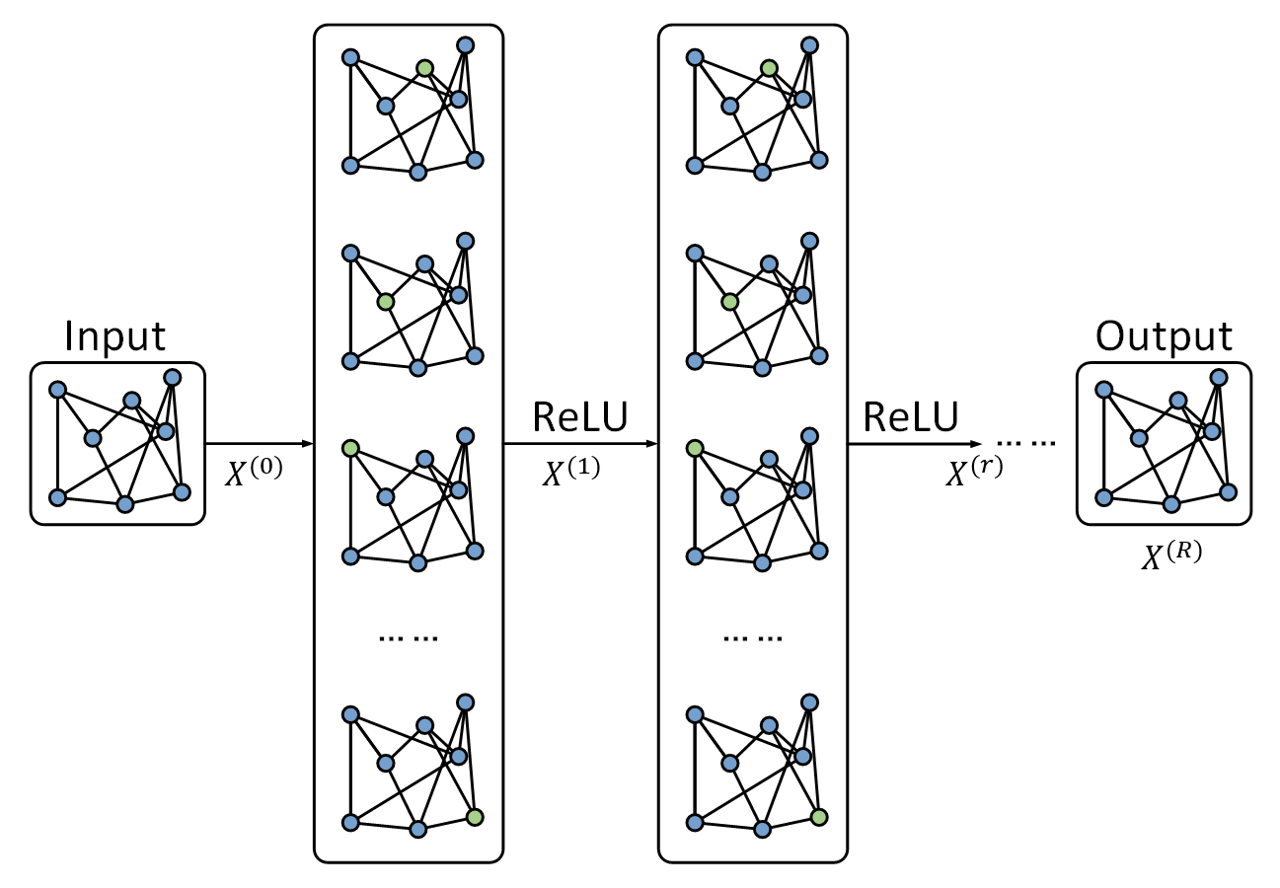
图2-3 图卷积神经网络
Fig 2-3 Graph Convolutional Neural Network

误差反向传播网络（BP）
BP 神经网络（Back Propagation Neural Network）是一类具备分类识别、回归预测等多元功能的多层前馈神经网络模型，也是当前机器学习领域中应用最为广泛的神经网络学习算法之一^{[37][38]}。从网络架构来看，标准 BP 神经网络由输入层、隐藏层与输出层三个核心层级构成：输入层负责接收原始特征数据并完成数据维度的初步映射；隐藏层可通过多层神经元的非线性变换，挖掘数据中潜藏的深层关联特征；输出层则根据任务需求输出最终的分类或回归结果^{[38]}。在模型训练阶段，BP 神经网络以误差平方和为核心优化目标，先通过前向传播计算预测值与真实标签的误差，再借助梯度下降算法沿反向传播路径逐层更新各层级神经元的权重与偏置，最终实现损失函数的最小化，完成模型的参数拟合^{[37][39]}。
设训练数据集为$D=\left\{\left(x_{1},y_{1}\right),\left(x_{2},y_{2}\right)⋯,\left(x_{n},y_{n}\right)\right\}$，其中每个输入样本$x_{i}∈R^{d}$是𝑑维向量，对应的输出$y_{i}∈R^{l}$是𝑙维实值向量。图2-4给出了一种典型的三层BP神经网络结构，其输入层包含𝑑个神经元，输出层包含𝑙个神经元，中间为若干个隐藏层神经元。图中$v_{ih}$为输入层和隐藏层之间的连接权值，$w_{hj}$为隐藏层与输出层之间的连接权值, 隐藏层中的第ℎ个神经元的输入信息为$α_{h}=\sum_{i=1}^{d}{v_{ih}x_{i}}$，输出层的第𝑗个神经元的输入信息为$β_{j}=\sum_{h=1}^{q}{w_{hj}b_{h}}$，其中$b_{h}$为隐藏层第ℎ个神经元的输出信息^{[38]}。
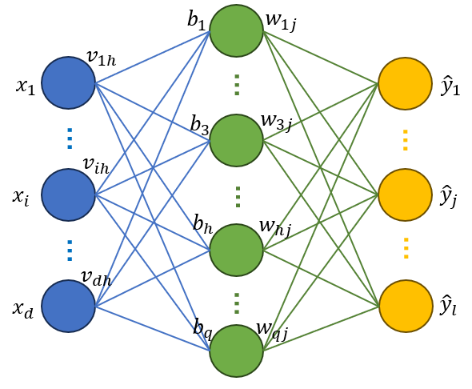
图2-4 含单一隐藏层的全连接网络
Fig 2-4 Fully connected network with a single hidden layer

对于某个训练样本$\left(x_{a},y_{a}\right)$，假设模型的输出结果为${\hat{Y}}_{a}=\{{\hat{y}}_{1}^{a},{\hat{y}}_{2}^{a},⋯,{\hat{y}}_{l}^{a}\}$，其中$y_{i}^{a}=f(β_{i}-θ_{i})$，该样本的误差可以表示为^{[38]}：
$E_{a}=\frac{1}{2}\sum_{i=1}^{l}{{({\hat{y}}_{i}^{a}-y_{i}^{a})}^{2}}$ （2-6）
因而，对于包含𝑛个实例的数据集，其整体误差项记作^{[38]}：
$E=\sum_{a=1}^{n}{E_{a}}$ （2-7）
在BP神经网络的训练进程中，模型以最小化全局损失𝐸为收敛目标，采用梯度反向传导机制，并以预设的学习步长𝜂$ϵ$(0,1)引导各连接权值$w_{hj}$完成逐步修正^{[38][40]}。
在每一轮迭代过程中，连接隐藏层与输出层的权值参数可按如下规则进行调整：
$Δw_{hj}=-η\frac{∂E}{∂w_{hj}}$ （2-8）
连接输入层与隐藏层的权值参数，其更新调整规则由下式给出：
$Δv_{ih}=-η\frac{∂E}{∂v_{ih}}$ （2-9）
其中，超参数𝜂表示学习率，其功能在于约束神经网络权重在每次迭代中的调整步长，训练的过程中，当误差快速变化后，可以通过减小学习率𝜂的值来增加网络的稳定性^{[40]40]}。BP 神经网络可以建立特征向量与标签之间的关系，进而实现利用特征向量推断标签的功能^{[37][38]}。

图对比学习
图对比学习（Graph Contrastive Learning, GCL）是基于自监督学习范式的图表征学习方法，通过构造图数据的正负样本对实现无监督的图特征提取，适用于缺乏标注的图结构数据建模，在社交图、轨迹图等场景中应用广泛^{[41]}。
从核心原理来看，图对比学习的流程主要包含图数据增强、图编码器和对比损失计算三个关键环节：首先通过图拓扑增强（如节点 / 边的增删）或节点特征增强（如特征加噪），为原始图生成多个不同的视图作为正样本，同时选取其他图或异构视图作为负样本^{[42]}；再通过共享权重的图编码器（如 GCN、GAT）分别对正负样本进行编码，得到图或节点的表征向量^{[41]}；最后以对比损失（如 InfoNCE 损失）为优化目标，最大化正样本对的表征相似度，同时最小化负样本对的相似度，迫使模型学习到图数据的鲁棒性本质特征^{[43]}。其核心优势在于无需依赖人工标注，即可从海量无标签图数据中挖掘通用且具备区分性的表征^{[41]}。
图2-5展示了图对比学习的流程，输入原始图数据集后，先对单张输入图采用差异化的图增强策略，生成若干个语义相似但结构或属性存在合理扰动的视图，常用增强策略包括节点丢弃、边扰动、属性掩蔽、子图提取^{[42]}；将所有增强视图输入共享权重的图神经网络（GNN）编码器（如 GCN、GAT 等），通过聚合图的拓扑与节点属性信息，得到各视图对应的图级表示向量^{[41]}；将编码器输出的图级表示送入非线性投影头（通常为两层感知机，即 MLP），将其映射至低维潜在空间，得到投影后的特征向量，投影头的作用是将原始表示转换为更适用于对比损失计算的特征形式，避免编码器直接拟合对比目标导致的表示退化^{[43]}；基于投影后的特征向量计算对比损失，其核心优化目标为最大化同一图不同增强视图（正样本对）的表示一致性，同时最小化不同图增强视图（负样本对）的表示相似度^{[41]}。
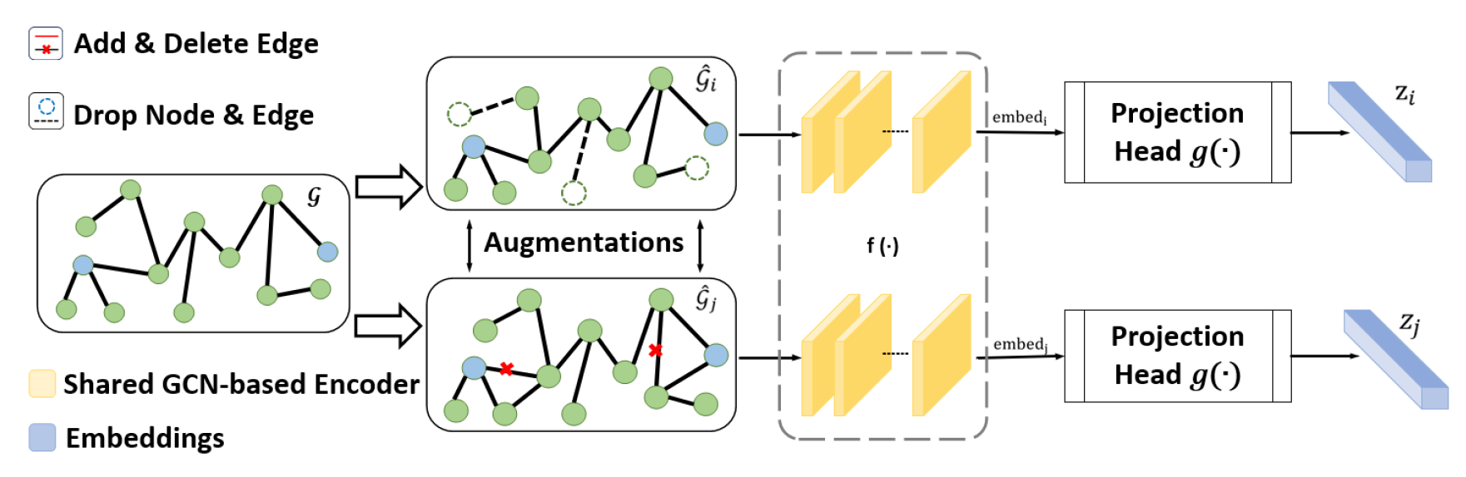
图2-5 图对比学习
Fig 2-5 Graph Contrastive Learning

本章小结
本章作为研究的理论与概念基石，围绕社会关系图推断攻击任务展开了全方位的基础铺垫工作。首先，针对研究涉及的核心基础概念进行了系统性阐释，并完成了规范化符号定义，为后续研究的学术表述与逻辑推演提供了统一的概念与符号体系；其次，通过严谨的形式化定义明确了本研究的核心待解问题，同时精准界定了社会关系图推断攻击模型的适用场景边界，厘清了研究的范畴与约束条件；最后，本章对研究所涉及的关键技术及其基本原理进行了系统归纳，并逐一说明了各项技术在所提攻击模型中的具体作用，为后续模型的构建与实现提供了技术准备。

签到行为与社会关系的关联机制探究

实验数据集

数据集概况
本研究实验采用 E.Cho等人^{[44]}公开的Brightkite与Gowalla两大公开数据集，二者均采集自主流基于位置服务的社交网络平台，且每个数据集均包含签到数据集与社交网络图两个核心数据模块，可同时为移动轨迹特征提取与社会关系标签标注提供完整支撑，具备研究所需的匹配性与完备性。
在签到数据集维度，Brightkite数据集则收录了 58,228名用户在 2008 年 4 月至 2010 年 10 月间的 4,491,143条签到记录；Gowalla 数据集涵盖 196,591 名用户在 2009 年 2 月至 2010 年 10 月期间产生的 6,442,890条签到记录^{[44]}。其中，每条签到记录均遵循统一的数据格式，具体如下：
（用户ID，签到时间，签到地点ID，签到地点纬度，签到地点经度）
Brightkite数据集的社交网络图则涵盖 58,228个用户节点和 214,078条无向社交边；Gowalla数据集的社交网络图共包含 196,591个用户节点和 950,327条表征双向好友关系的无向边。两类社交网络图的无向拓扑结构，为后续社会关系推断结果的标签标注与模型性能验证提供了真实可靠的基准参照。

签到频次与好友数量的分布特征
为探究用户签到行为的活跃度分布特征，本研究统计分析了 Gowalla 数据集中各用户的签到频次分布情况。图 3-1 为该数据集用户签到数的累计概率分布（Cumulative Distribution Function, CDF）图^{[45]}，从统计结果可以看出，用户签到行为呈现出显著的长尾分布特征。具体而言，约50%的用户签到次数不超过20次，约83%的用户签到次数不超过100次，而仅有极少数用户（约3%）的签到次数超过500次，该分布符合幂律分布特征^{[46]}。这一分布特征表明，大部分用户属于“低频签到者”，其轨迹数据在时间与空间维度上均较为稀疏；而少数“高频签到者”贡献了签到数据中的大部分记录。因极少数用户的签到次数超过500次，为清晰呈现核心分布规律，图3-1仅展示签到数≤500 的区间。
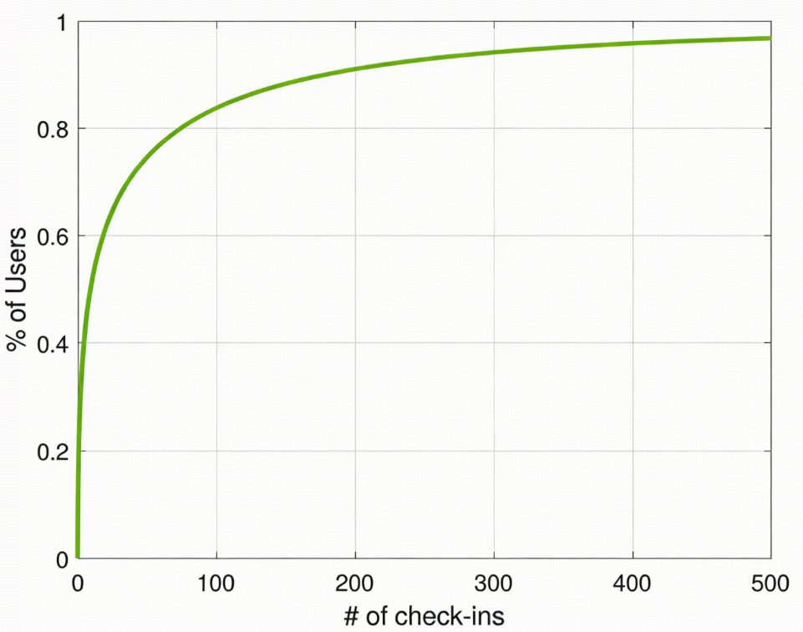
图3-1 Gowalla用户签到频次的累积分布曲线
Fig 3-1 Cumulative distribution curve of user check-in frequency in Gowalla

除了签到次数，用户的好友数量也是本研究重点考察的另一项统计指标，用以探究移动轨迹与社会关系之间的关联。图3-2展示了用户好友数量的累积分布情况，从统计结果可以看出，用户的好友数量同样呈现出长尾分布特征。具体而言，约50%的用户好友数量不超过10个，约80%的用户好友数量不超过50个，约90%的用户好友数量不超过90个，仅有极少数用户的好友数量超过200个。 这一分布特征表明，大多数用户的社交网络规模相对有限，属于“轻社交”用户；而少数“社交达人”拥有远超平均水平的好友数量。因极少数用户的好友数量超过200，所以为了更好地展示用户好友数的分布规律，图3-2只展示了好友数不超过200的部分。
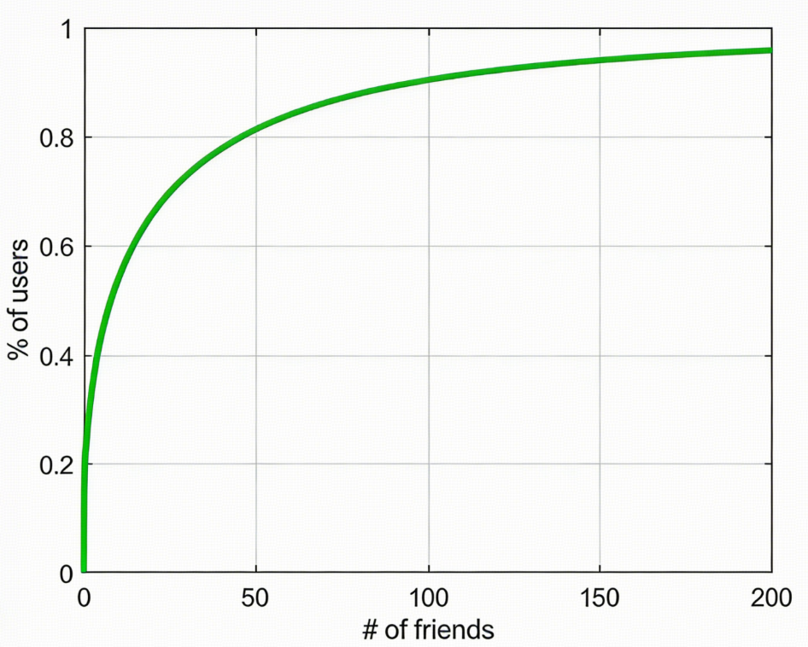
图3-2 Gowalla用户好友数量的累积分布曲线
Fig 3-2 Cumulative distribution curve of user friend counts in Gowalla

共址频次对社会关系的指示作用
常识告诉我们，频繁结伴出现在不同场所的用户，更大概率是好友关系，因为人们往往倾向于与好友结伴出行。因此，用户对之间的共享位置数量可作为判断其是否存在社交关联的重要依据。本节以Gowalla数据集为例，探究用户间共享位置数与好友关系之间的内在联系。
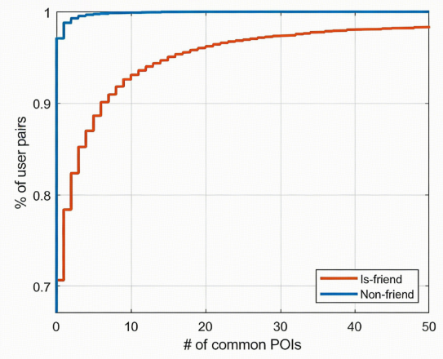
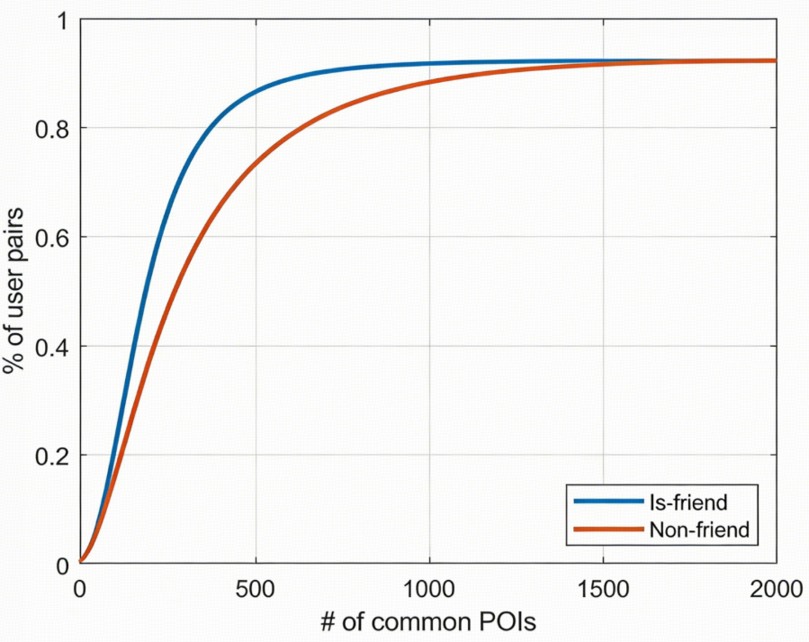
将用户集合$U$内的全部用户进行两两无序组合，结合社交网络图中的实际关联特征，将用户对集合归入正样本（存在好友关联）与负样本（无好友关联）两组；对于这两组样本，逐一统计其共现位置计数，并以累积分布函数（CDF）曲线的形式加以可视化呈现，结果如图3-3所示。从图3-3（a）发现当两个用户的共享位置数超过900时，二者几乎可以确认为好友关系；观察图3-3（b）发现当用户对的共享位置数不足10时，其属于非好友关系的概率显著更高。进一步分析发现，好友关系中仅约71% 的用户对从未有过位置共享记录，而非好友关系中则高达98%。上述统计结果表明，好友关系倾向于共享更多位置，用户对是否共享位置以及共享位置的频次，是推断其是否存在好友关系的关键特征之一。
- (b)
图3-3 Gowalla用户好友关系与共址频次的关联分布
Fig 3-3 Correlation distribution between friendship and co-location frequency in Gowalla

共友数量与社会关系的内在关联
共同好友数量是判断用户对之间是否存在社交关联的另一关键指标^{[26][47]}。从社交规律来看，若两个用户拥有大量共同好友，则二者极有可能也互为好友——这一现象源于社交关系中的传递性：人们倾向于通过既有好友结识新好友，即所谓的好友传递效应。六度分隔理论也从侧面印证了这一观点，该理论指出世界上任意两人均可通过不超过六个中间人建立联系。本节以 Gowalla 数据集为例，考察用户对之间的共同好友数量与其好友关系之间的内在关联。
将用户集合$U$内的全部用户进行两两无序组合，结合社交网络图中的实际关联特征，将用户对集合归入正样本（存在好友关联）与负样本（无好友关联）两组；对于这两组样本，逐一统计其共同好友的数量，并以累积分布函数（CDF）曲线的形式加以可视化呈现，结果如图3-4所示。从统计结果可以看出，当两个用户的共同好友数量超过210时，二者存在好友关系的概率极高。进一步分析发现，在存在好友关系的用户对里，共同好友缺失的比例尚不足五分之一；反观非好友关系样本，高达约 92% 的用户组合之间未共享任何共同联系人。基于这一差异可以认为，共同好友的缺失往往意味着非好友关系，而共同好友数量越多，双方为好友的可能性越高。综上所述，用户对之间是否存在共同好友，以及共同好友的数量，是推断其社会关系的重要判别依据之一。
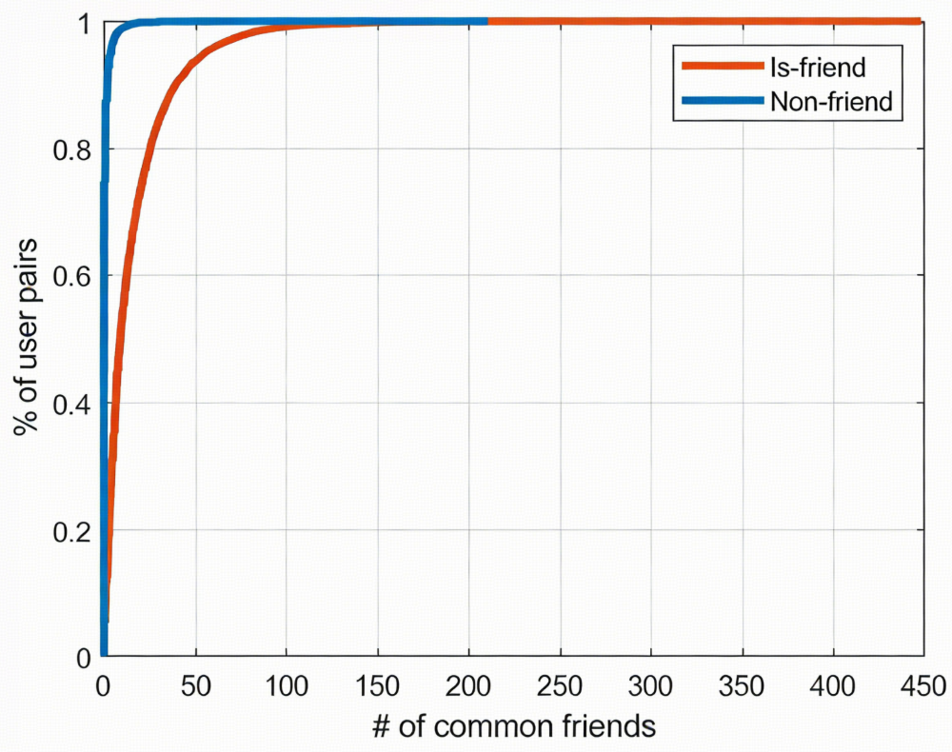
图3-4 Gowalla用户好友关系与共同好友数量的关联分布
Fig 3-4 Correlation distribution between friendship and number of mutual friends in Gowalla

多阶路径特征与社会关系的关联映射
上一小节的探究结果表明，用户对之间的共同好友数量对二者是否存在好友关系具有显著的影响，这一现象的本质是由社交关系的传递性所驱动的。基于社交关系的传递性逻辑，可进一步推断：用户的直接共同好友（即 “好友的好友”）与该用户建立好友关系的概率会显著高于无社交关联的陌生人；从更深层次的社交拓扑来看，即便存在多阶间接关联（如 “好友的好友的好友” 这类多跳社交联结），用户间建立好友关系的可能性也会随关联层级的延伸呈现出规律性的关联。这意味着，在社交网络图中，任意两用户节点间是否具有可达路径，连同这些路径在长度维度上的分布计数，对于推断彼此间是否存在好友关系具有关键的指示作用 —— 可达路径的存在表征了用户间存在间接社交关联，而可达路径数量的多少与可达路径长度的差异，则直接反映了二者社交亲密度与关联强度的不同。
将用户集合$U$内的全部用户进行两两无序组合，结合社交网络图中的实际关联特征，将用户对集合归入正样本（存在好友关联）与负样本（无好友关联）两组；对于这两组样本，分别统计其对在长度为2、3、4、5这四种情况下的可达路径数，并据此绘制对应的累积分布函数（CDF）曲线，结果如图3-5所示。观察可知，路径长度与两类用户对的通路数差异呈反向变化关系，长度越短，好友与非好友之间的差距越显著；长度越长，这一差距越趋于缩小。
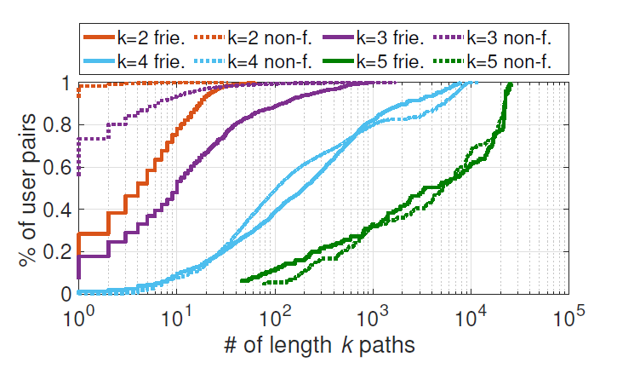
图3-5 Gowalla用户好友关系与社交图拓扑特征的关联分布
Fig 3-5 Correlation distribution between friendship and social graph topological features in Gowalla

本章小结
本章首先系统介绍了本研究实验所采用的 Brightkite和Gowalla 两大公开数据集的基础概况，并选取代表性的 Gowalla 数据集开展深度统计与关联性剖析，以挖掘移动轨迹特征与社交结构特征对社会关系的指示性规律，具体分析结论如下：验证了共享位置数的核心指示作用；论证了共同好友数的重要参考价值；探究了社交图通路数与好友关系的关联。综上，本章节通过数据集的深度分析，明确了用户间共享位置数等移动轨迹特征与共同好友数、通路数等社交结构特征是判定社会关系的核心指标。这一结论不仅为社会关系推断的核心逻辑提供了数据支撑，也为后续攻击模型的特征选取与模块设计奠定了关键的理论与实践基础。
在此需补充说明的是，全量社交网络图中节点间通路数的计算会产生极高的算力与时间开销，难以直接开展大规模统计分析。为此，本研究采用子图采样策略：从原始完整社交图中，基于广度优先搜索（BFS）算法抽取部分子图作为实验样本，并通过严格的拓扑一致性校验确保采样子图与原始社交图具备近似的网络结构特征,具体表现为子图中节点度的平均值与中位数均与原始社交图基本一致。因此获得的实验结果依然是可靠的且具有说服力的。

社会关系图推断攻击

社会关系图推断攻击概述
在当前社会交往场景中，用户的社会关系可划分为两大核心类型：一类是基于现实物理联结的强关系，如亲属、同学、同事等；另一类是基于线上兴趣契合形成的弱关系（即网络好友），这类关系中的双方在现实场景中往往并无交集。从特征关联性来看，现实强关系用户通常会表现出高度相似的移动轨迹模式（如通勤路径、消费场所重叠等）；而线上弱关系用户则更易在社交拓扑层面呈现显著相似性，例如具备较多共同好友等社交结构关联。基于此，用户移动轨迹特征与社交网络结构相似性特征，均应作为社会关系图推断攻击任务中的核心判别依据。
针对现有方法单一依赖某类特征导致推断精度受限的问题，本研究提出一种融合双维度特征的新型社会关系图推断攻击方法，该方法可自动学习并整合用户移动行为特征与社交网络结构特征，实现对目标群体社会关系图的精准推断。所提攻击方法整体分为两个递进式核心阶段：第一阶段为基于时空特征的现实好友推断阶段，依托用户移动行为特征去推断是否为现实中的好友，生成初步的社会关系图；第二阶段为基于图结构优化的隐藏好友推断阶段，结合社交网络结构特征对初始图进行优化，挖掘未被识别的隐藏好友关系，最终得到贴合真实情况的完整社会关系图。

基于时空特征的现实好友推断阶段

时空轨迹特征提取
一、时空划分
定义4.1（时空划分）将目标地理区域（由经纬度范围界定）划分为𝐼 × 𝐽个网格，将关注的时间区间划分为𝑀个时隙，由此得到一个大小为𝐼 × 𝐽 × 𝑀的时空划分立方体。每个单元格记为$c_{i,j}^{(m)} (1≤i≤I,1≤j≤J,1≤m≤M)$，表示第$i$行第$j$列网格在第$m$个时隙对应的时空单元。
在时间维度上，本研究将时间域划分为长度为$τ$的等长时隙。在空间维度上，若采用均匀网格划分，由于兴趣点（POI）在不同地理区域的密度差异显著（如市中心POI密度远高于郊区），会导致部分网格包含大量POI而其他网格稀疏，不利于特征提取。为此，本研究采用自适应四叉树划分策略：递归地将目标区域四等分，直至每个网格内的POI数量小于预设阈值$σ$。该策略确保各网格包含相似数量的POI，使构建的时空特征更具均衡性与可比较性。
二、时空矩阵构建
基于上述时空划分，可将用户的签到轨迹映射为三维时空矩阵，如图4-1所示：
定义4.2（时空矩阵）对于一个用户$u$的移动轨迹$T_{u}$，若将该轨迹所包含的各签到事件逐一投影到𝐼 × 𝐽 × 𝑀的时空立方体中，即把每个签到放入相应的单元格$c_{i,j}^{(m)}$。则用户$u$的时空矩阵为
$O_{u}=\{o_{i,j,m}^{u}|1≤i≤I,1≤j≤J,1≤m≤M\}$ (4-1)
其中$o_{i,j,m}^{u}$为用户$u$在单元格$c_{i,j}^{(m)}$中的签到数。时空矩阵直观地刻画了用户在不同时间和空间位置的活动强度分布。参数$σ$（网格内POI数量阈值）和$τ$（时隙长度）共同决定了时空矩阵的粒度：对于大规模多样化轨迹数据集，可选用较大的$σ$和𝜏以避免过拟合；对于小规模数据集，应适当减小参数取值以保留细粒度特征。具体参数取值需结合实验数据集特点进行调优。
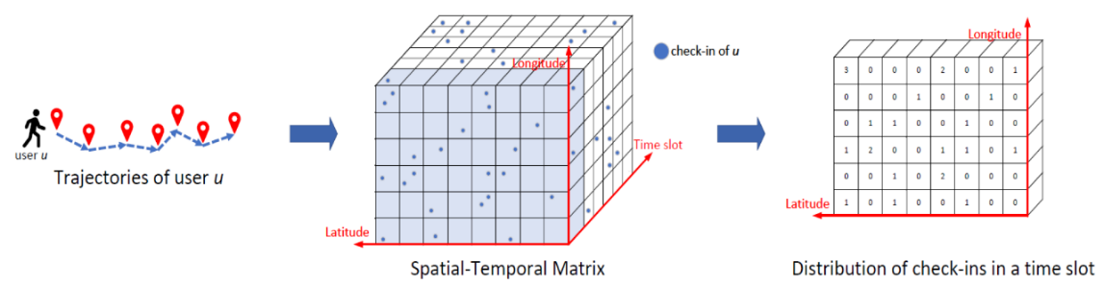
图4-1 构建与用户相关的STM的示例
Fig 4-1 An example of constructing the STM relevant to users

三、基于GRU的深层时空特征提取
原始的时空矩阵具有高维稀疏特性，直接用于关系推断易导致过拟合且计算效率低下。为此，本研究引入门控循环单元对时空矩阵进行深层特征提取，如图4-2所示。
选择GRU的原因在于其相较于LSTM结构更简洁（仅包含重置门和更新门），参数更少、训练速度更快，且具有良好的泛化能力，能够有效降低过拟合风险。将时空矩阵$O_{u}$按时间维度展开为序列形式输入GRU网络，经过多层循环神经网络编码后，取最后一个时间步的隐藏状态$h^{(M)}$ 作为用户$u$的深层时空特征向量。该特征向量不仅压缩了原始时空矩阵的维度，还捕捉了用户移动行为的时间依赖性和周期性模式，为后续图卷积网络提供了高质量的节点初始特征。
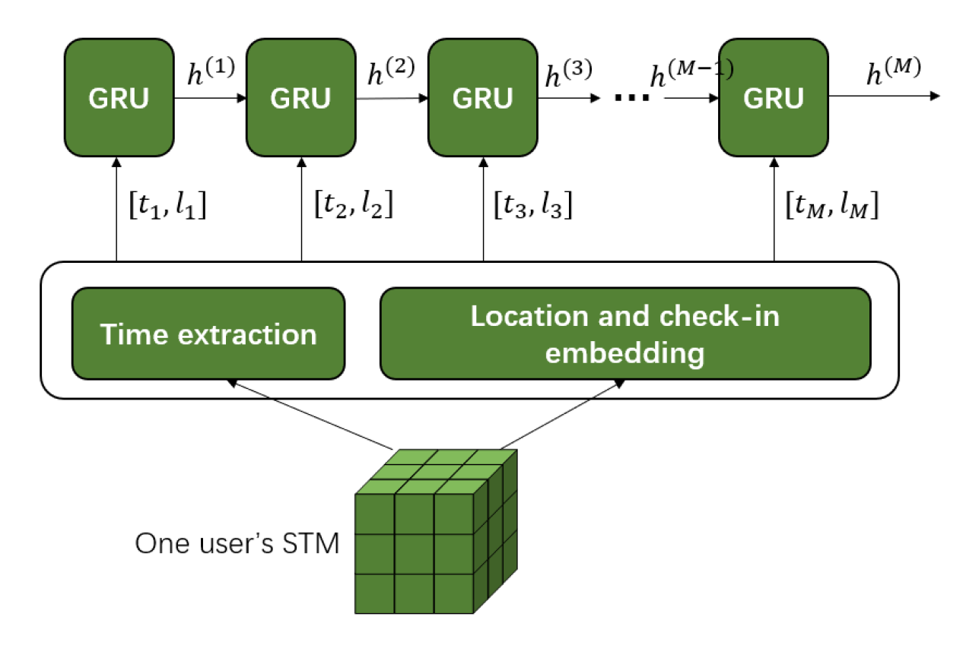
图4-2 基于GRU的深层时空特征提取
Fig 4-2 Deep Spatiotemporal Feature Extraction Based on GRU

基于GCN模型的嵌入提取
一、初始用户图构建
在获得每个用户的深层时空特征向量后，需要构建用户之间的初始关联结构，以便利用图卷积网络进行特征融合。本研究构建一个初始用户图$G$。但需要注意的是，此时图结构尚未包含真实的社会关系，GCN的训练过程需要借助训练集中已知的好友关系标签进行监督学习。
二、GCN特征传播机制
图卷积网络的核心思想是通过迭代聚合邻居节点的特征来更新目标节点的表示^{[32]}。本研究将4.2.1节提取的GRU输出特征作为节点的初始特征矩阵$X^{(0)}$。GCN的层间传播规则定义如下：
$X^{(r)}=ϖ\left({\tilde{D}}^{-\frac{1}{2}}\tilde{A}{\tilde{D}}^{-\frac{1}{2}}X^{\left(r-1\right)}W^{\left(r\right)}\right), r=1,2,3,……,R$ (4-2)
其中，$\tilde{A}=A+I$为加入自环的邻接矩阵, $\tilde{D}$为$\tilde{A}$的度矩阵(${\tilde{D}}_{ii}=\sum_{j}{{\tilde{A}}_{ij}}$)，$W^{\left(r\right)}$ 为第$r$层的可训练权重矩阵，$ϖ(∙)$为激活函数，$R$为GCN层数。通过堆叠多层GCN，每个节点能够聚合来自多跳邻居的特征信息。以两层GCN为例：第一层卷积使节点获得一阶邻居的特征；第二层卷积进一步聚合二阶邻居的特征，使节点表示蕴含更丰富的局部拓扑信息。最终输出$X^{(R)}$即为融合了时空特征与图结构信息的节点嵌入向量。
本研究采用两层GCN结构：第一层将输入维度映射至隐藏层维度256，第二层将256维隐藏特征映射至目标嵌入维度$d$。层间使用ReLU激活函数引入非线性。GCN的输入图结构在训练过程中保持不变，但通过反向传播优化权重矩阵，使输出的节点嵌入能够有效服务于下游的好友关系分类任务。

初始社会关系图推断
一、边特征构建
在获得所有用户的节点嵌入后，需要为每一对用户构建用于分类的边特征。对于用户对$(u_{a},u_{b})$，定义其边特征为对应节点嵌入的点积：$E_{ab}=X_{a}^{(R)}∙X_{b}^{(R)}$，点积操作衡量了两个嵌入向量在方向上的相似度，值越大表示两个用户的嵌入越相似，存在好友关系的可能性越高。该特征简洁有效，且与后续分类器具有良好的兼容性。
二、二分类器与损失函数
将边特征​$E_{ab}$输入由单层全连接网络构成的二分类器$C$，输出该用户对存在好友关系的概率。模型采用二分类交叉熵损失函数进行优化：
$L=\frac{1}{N}\sum_{i=1}^{N}{\left(y_{i}\log\left(σ\left(p_{i}\right)\right)+\left(1-y_{i}\right)\log\left(1-σ\left(p_{i}\right)\right)\right)}$ (4-3)
其中，$σ$是sigmoid激活函数，$σ\left(x\right)=1/(1+e^{-x})$，$y_{i}$是第$i$个用户对的真实标签，$p_{i}$为模型预测概率，$N$为训练集中用户对的数量。
三、联合训练算法
为最小化损失函数$L$，本研究采用梯度下降法进行优化求解。GRU特征提取网络、GCN图嵌入网络以及边分类器采用端到端联合训练的方式，所有模块的参数在反向传播过程中同步更新。训练完成后，GCN模型将用于从输入数据中提取具有重构性与判别性的节点特征表示，即能够同时保留原始时空信息并增强好友关系判别能力的用户嵌入向量；而训练好的分类器则用于对任意用户对进行好友关系预测，输出其存在社交关联的概率值。
对于用户集中每个用户$u$，可以获得其对应时空矩阵的压缩表示，即GCN模型输出的节点嵌入$X_{u}^{(R)}$，和与其他用户的关系预测$f(u)$。若用户$u_{a}$和$u_{a}$为好友关系。在初始社会关系图$G^{(0)}$中添加一条边$e_{ab}^{(0)}$。由此得到基于时空特征推断的初始社会关系图$G^{(0)}=(U,E^{\left(0\right)},A^{(0)})$，该图包含了所有被识别为现实好友的关系边，为后续隐藏好友推断阶段提供了基础图结构。
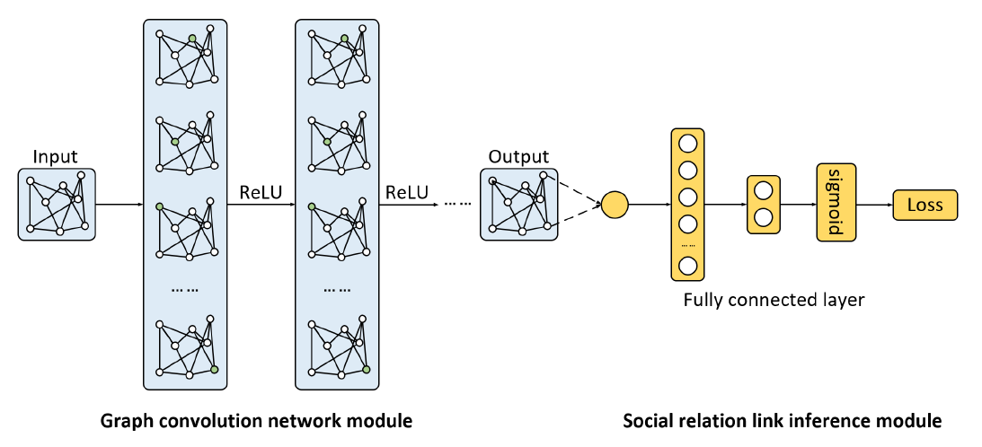
图4-3 基于GCN模型的嵌入提取和社会关系图推断
Fig 4-3 GCN-based embedding and social relationship inference

算法1 联合训练算法
输入：$N$个用户对的JOCs，$O=\left\{O_{1},O_{2},⋯,O_{N}\right\}$；每个用户对的好友关系标签$Y=\{y_{1},y_{2},⋯{,y}_{N}\}$；学习率$β$；GCN图自编码器$A$和二分类器$C$，并且$A$和$C$的隐藏层数量分别为2R和H，$A$的第$R$层输出向量的维度为d，$α$为$A$与$C$之间的平衡权重
输出：训练好的图自编码器$A$和二分类器$C$，节点嵌入（即$A$的最后一层的输出为$h^{(R)}$）
1: /* 应用梯度下降来训练网络：*/
2: 随机初始化$A$的权重矩阵$W_{A}$和偏差$b_{A}$，随机初始化$C$的权重矩阵$W_{C}$和偏差$b_{C}$
3: for epoch = 1 to m do
4: for each batch in $O$ do
5: /* 批量的大小为n */
6: $L_{auto}←-\frac{1}{n}\sum_{i=1}^{n}{{({\hat{O}}_{i}-O_{i})}^{2}}$
7: /* ${ \hat{O}}_{i}$为重构的JOCs，即$A$的输出 */
8: $L_{cla}←-\frac{1}{n}\sum_{i=1}^{n}{(y_{i}log{\hat{y}}_{i}+\left(1-y_{i}\right)log\left(1-{\hat{y}}_{i}\right))}$
9: /* ${\hat{y}}_{i}∈\left\{0,1\right\}$为$C$的预测结果 */
10: for r = 2R to 1 do
11: $W_{A}^{(r)}←W_{A}^{(r)}-β\frac{∂}{∂W_{A}^{(r)}}L_{auto}$
12: $b_{A}^{(r)}←b_{A}^{(r)}-β\frac{∂}{∂b_{A}^{(r)}}L_{auto}$
13: end for
14: for r = H to 1 do
15: $W_{C}^{(r)}←W_{C}^{(r)}-β\frac{∂}{∂W_{C}^{(r)}}L_{cla}$
16: $b_{C}^{(r)}←b_{C}^{(r)}-β\frac{∂}{∂b_{C}^{(r)}}L_{cla}$
17: end for
18: for r = R to 1 do
19: $W_{A}^{(r)}←W_{A}^{(r)}-α∙β\frac{∂}{∂W_{A}^{(r)}}L_{cla}$
20: $b_{A}^{(r)}←b_{A}^{(r)}-α∙β\frac{∂}{∂b_{A}^{(r)}}L_{cla}$
21: end for
22: end for
23: end for
24: return $W_{A}$，$b_{A}$，$W_{C}$，$b_{C}$

基于图结构优化的隐藏好友推断阶段
前面已经基于用户的时空移动特征构建了初始社会关系图$G^{(0)}$，该图主要反映了具有线下 时空共现模式的现实好友关系。然而，存在相当比例的好友关系（在Gowalla数据集中约占27.71%）并无任何共同签到记录，这类基于线上兴趣契合形成的“隐藏好友”无法通过时空特征直接识别。针对这一问题，本节提出两种基于图结构特征的隐藏好友推断方法：基于图对比学习的方法和基于迭代GCN的链路优化方法。两种方法均以初始图$G^{(0)}$为基础，通过挖掘用户间的社交拓扑相似性，识别被遗漏的线上好友关系，并对初始图中的噪声边进行修正。

方法一：基于图对比学习
图对比学习（Graph Contrastive Learning）的核心思想是通过构造正负样本对，在表示空间中拉近相似样本（正对）的距离、推远不相似样本（负对）的距离，从而学习具有判别力的节点或图级别表示。本研究将这一思想应用于隐藏好友推断任务：对于每一对目标用户，提取其在初始社会关系图中的局部拓扑结构，通过对比学习判断该用户对是否存在潜在的好友关系。方法流程主要包括k跳可达子图构建、正负样本生成、图对比学习训练和隐藏好友预测四个步骤。
一、k跳可达子图构建
为衡量两个用户之间的社交拓扑相似性，需要从初始社会关系图中提取包含二者在内的局部子图结构。本研究从网络邻近性的局部视角出发，为每一对用户提取其k跳可达子图，该子图刻画了用户之间的‘k跳可达性’，从而量化二者在社交拓扑结构上的邻近关系，本研究提出k跳可达子图（k-hop Reachable Subgraph）的概念，定义如下：
定义4.3（k跳可达子图）对于图$G=(U,E,A)$和用户对$(u_{a},u_{b})$，其k跳可达子图$G_{(a,b)}^{k}$定义为由所有长度不超过k且连接$u_{a}$与$u_{b}$的路径所构成的子图，且在子图中仅保留这些路径上的节点与边。
构建k跳可达子图的具体步骤如下：
1初始化：设路径长度$l=2$，初始化$G_{(a,b)}^{k}$为空图；
2路径搜索：在图$G$中查找所有长度为$l$且连接$u_{a}$与$u_{b}$的路径，将这些路径上的所有节点和边加入$G_{(a,b)}^{k}$；
3图更新：从原图$G$中移除已加入子图的所有节点和边，避免重复计数；
4迭代：令$l=l+1$，重复步骤2-3，直至$l$> $k$。
图4-1给出了一个k=3时的子图构建示例。图中存在多条连接节点a与b的路径，包括a-c-e-b、a-f-h-b和a-f-g-h-b。按照上述步骤构建时，这些路径上的所有节点和边均被纳入子图，而其他无关节点则被排除。k值的选择对子图的信息量有重要影响。直观上，较大的k能够包含更多拓扑信息，可能提升特征的判别能力。然而，对数据集的统计分析表明（如图3-5所示），当k>3时，好友对与非好友对之间的路径数量分布差异不再显著，引入过多高阶路径反而会引入噪声。因此，本研究在实验中取k=3构建可达子图。
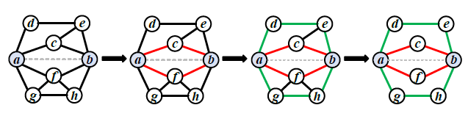
图4-4 构建a 和 b 之间3跳可达子图的示例
Fig 4-4 An example of constructing a 3-hop reachable subgraph between a and b

二、正负样本生成
为训练图对比学习模型，需要构造用于监督学习的正负样本对，如图4-5所示。基于训练集中已知的好友关系标签，定义：
正样本集$P=\{(u_{i},u_{j})|u_{i}与u_{j}为好友\}$，即真实存在好友关系的用户对；
负样本集$N=\{(u_{i},u_{j})|u_{i}与u_{j}非好友\}$，即不存在好友关系的用户对。
对于正样本对，提取其k=3跳可达子图；对于负样本对，考虑到随机选取的负样本对往往在图上相距较远，提取其k>3跳的可达子图，以确保正负样本在结构复杂度上具有可比性。接下来，利用4.2节预训练好的GCN模型，对每个可达子图中的节点提取嵌入特征，从而将原始子图转化为带节点属性的特征子图，作为后续对比学习模型的输入。
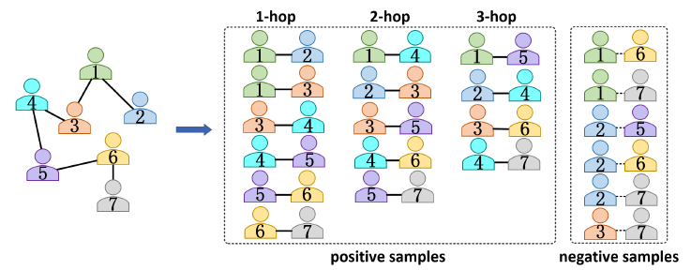
图4-5 正负样本
Fig 4-5 positive samples and negative samples

三、图对比学习模型
图对比学习模型的整体架构如图2-5所示，包含以下四个核心组件：
1图数据增强：为增加训练样本的多样性并提升模型鲁棒性，对输入的子图进行随机扰动，包括随机丢弃部分边或以一定概率掩盖节点特征。数据增强后的子图作为对比学习的输入。
2 GNN编码器：采用图神经网络（本研究选用GCN）作为编码器，将增强后的子图映射为固定维度的向量表示。
3投影头：将GNN编码器输出的图表示通过一个多层感知机（MLP）投影到对比学习空间，得到最终用于对比的向量$z$。投影头有助于去除与对比任务无关的冗余信息，提升表示质量。
4对比损失函数：本研究采用基于有向Hausdorff距离的对比损失函数，定义如下：
$L=\frac{1}{M}\sum_{i=1}^{M}{\left(\frac{1}{P}\sum_{p∈P}{d_{h}\left(z_{i},z_{p}\right)}+\frac{1}{N}\sum_{n∈N}{max⁡\left(0,α-d_{h}\left(z_{i},z_{n}\right)\right)}\right)}$ (4-4)
其中，M为训练样本总数，P和N分别为正负样本集，$α$为超参数，$d_{h}( ∙ , ∙ )$为有向Hausdorff距离，用于衡量两个向量集合之间的相似度。有向Hausdorff距离的定义为：
$d_{h}\left(A,B\right)=\max_{x∈A}(\min_{y∈B}\left\|x,y\right\|)$ (4-5)
该损失函数的作用是：最小化正样本对之间的Hausdorff距离，同时确保负样本对之间的距离至少大于阈值α。通过优化该损失，模型能够学习到能够有效区分好友与非好友的图级别表示。
四、隐藏好友预测
训练完成后，需要利用模型对测试集中的用户对进行隐藏好友关系预测。具体步骤如下：
1阈值计算：从训练集中随机选取若干正样本，输入训练好的对比学习模型，得到其输出表示$z$。选取其中一个样本作为锚点$z_{0}$，计算其余正样本与锚点之间的有向Hausdorff距离，取平均值作为判别阈值$T$：
$T=\frac{1}{\left|P_{sample}\right|}\sum_{z_{p}∈P_{sample}}{d_{h}(z_{p},z_{0})}$ (4-6)
2距离度量：对于待预测的用户对$(u_{a},u_{b})$，构建其k跳可达子图，输入对比学习模型得到表示$z_{(a,b)}$，计算其与锚点$z_{0}$的有向Hausdorff距离$d=d_{h}(z_{\left(a,b\right)},z_{0})$
3关系判定：若$d≤T$, 则判定该用户对存在隐藏好友关系；否则判定为非好友。对所有用户对完成判定后，将新识别的好友边添加至初始社会关系图，得到更新后的图。

基于图对比学习的方法能够有效挖掘用户间的局部拓扑相似性，对缺乏时空共现的线上好友关系具有较好的识别能力。然而，该方法也存在一定局限性：首先，子图构建过程仅保留了连接目标用户对的路径，可能丢失全局图结构信息；其次，单轮预测缺乏反馈机制，初始图中的结构性偏差（如误判边）会直接影响子图质量并固化在最终结果中。为克服这些问题，4.3.2节提出基于迭代GCN的链路优化方法，通过多轮迭代逐步修正图结构。

方法二：基于迭代GCN模型
基于时空特征构建的初始社会关系图$G^{(0)}$不可避免地存在两类结构性偏差：一是噪声边，即由于偶然共现（如写字楼内陌生员工的频繁相遇）被误判为现实好友的虚假关系；二是缺失边，即由于缺乏时空共现记录而被遗漏的真实好友关系（尤其是线上好友）。若直接基于$G^{(0)}$进行后续分析，这些偏差将影响隐藏好友推断的准确性。
针对上述问题，本研究提出一种基于迭代GCN的链路优化方法。该方法的核心思想是：利用GCN模型对图结构的预测能力，通过多轮迭代逐步修正初始图中的噪声边与缺失边，使图结构逐步逼近真实社交网络。具体而言，在每一轮迭代中，基于当前图结构训练GCN模型，利用其预测所有用户对之间存在边的概率；随后根据预测置信度重构图结构——移除低置信度的噪声边、添加高置信度的潜在边；将优化后的图作为下一轮迭代的输入，重复上述过程直至收敛。
该方法相较于4.3.1节的图对比学习方法具有以下优势：首先，它基于全局图结构进行优化，而非仅依赖局部子图采样，能够更好地保持图的整体拓扑完整性；其次，通过多轮迭代引入反馈机制，初始图中的偏差可在后续轮次中得到纠正，避免了单轮预测中误差固化的风险；最后，该方法能够同时实现去噪与补全两种功能，既剔除误判边，又挖掘隐藏边。
迭代优化流程：
- 初始化
令$t=0$，初始化$G^{(0)}=(U,E^{\left(0\right)},A^{(0)})$由4.2节现实好友推断阶段生成。该图可能包含噪声边与缺失边。节点特征$X$保持不变，采用4.2.1节中GRU提取的深层时空特征。
- 第t轮迭代：GCN模型训练
在第$t$轮迭代中，基于当前图结构$G^{(t)}$ 和节点特征$X$ 训练GCN模型$G^{(t)}$。GCN模型包含两层图卷积层：
$X^{(1)}=ReLU\left({\tilde{D}}^{-\frac{1}{2}}{{\tilde{A}}^{(t)}\tilde{D}}^{-\frac{1}{2}}XW^{\left(1\right)}\right)$ (4-7)
$X^{(2)}={\tilde{D}}^{-\frac{1}{2}}{{\tilde{A}}^{(t)}\tilde{D}}^{-\frac{1}{2}}X^{(1)}W^{\left(2\right)}$ (4-8)
其中，${\tilde{A}}^{(t)}=A^{(t)}+I$为加入自环的邻接矩阵，$\tilde{D}$ 为其度矩阵，$W^{\left(1\right)}$和$W^{\left(2\right)}$为可训练权重矩阵。最终输出的节点嵌入矩阵为$Z^{(t)}=X^{(2)}∈R^{N×d}$。
对于每对用户$(u_{a},u_{b})$，其边存在概率通过节点嵌入的点积计算：$p_{ab}^{(t)}=σ\left(Z_{a}^{(t)}∙Z_{b}^{(t)}\right)$，其中$σ\left(∙\right)$为Sigmoid激活函数。训练损失采用二分类交叉熵：
$L^{(t)}=-\frac{1}{N}\sum_{\left(a,b\right)∈N}{\left(y_{ab}log\left(p_{ab}^{(t)}\right)+\left(1-y_{ab}\right)log\left(1-p_{ab}^{(t)}\right)\right)}$ (4-9)
- 图结构更新
训练完成后，利用$G^{(t)}$对所有用户对（或至少对当前图中存在的边以及候选潜在边）进行预测，得到边存在概率矩阵$P^{(t)}$。随后，根据预设阈值$θ$构建新图$G^{(t+1)}=(U,E^{\left(t+1\right)},A^{(t+1)})$，其中边集的更新规则如下：
$e_{ab}^{(t+1)}∈E^{\left(t+1\right)}↔p_{ab}^{(t)}≥θ$ (4-10)
即所有预测概率不低于阈值的用户对均在新图中建立边。通过这一操作：
- 添加新边：原本因缺乏时空共现而被遗漏的隐藏好友（但存在较高预测概率）被添加到图中；
- 移除噪声边：原本因偶然共现被误判为好友（但预测概率较低）的虚假关系被从图中删除。
- 迭代更新与收敛判定
将更新后的图$G^{(t+1)}$作为下一轮迭代的输入，即令$t=t+1$，重复第2、3步骤。每轮迭代后，在测试集上评估当前模型的性能（如F1-score），当模型性能不再显著提升或出现下降时，停止迭代。
基于迭代GCN的链路优化方法与4.3.1节的图对比学习方法在技术路径上存在本质差异，二者的对比如表4-1所示。
表4-1 两种隐藏好友推断方法对比
Table 4-1 Comparison of Two Methods for Inferring Hidden Friends
对比维度 | 图对比学习方法 | 迭代GCN方法
输入视角 | 局部子图 | 全局图结构
优化机制 | 单轮预测，无反馈 | 多轮迭代，反馈优化
偏差处理 | 依赖子图质量，偏差可能固化 | 可修正初始偏差，误差可逆
计算开销 | 较高（需为每对用户构建子图） | 较高（每轮需训练GCN并预测全图）

本章小结
本章详细阐述了本研究提出的两阶段社会关系图推断攻击框架。
在现实好友推断阶段，通过自适应时空划分构建用户时空矩阵，利用GRU提取深层时空特征，并基于GCN进行邻居特征聚合，生成融合时空信息与图结构的节点嵌入，最终通过边特征分类构建初始社会关系图$G^{(0)}$。
在隐藏好友推断阶段，提出两种方法挖掘缺乏时空共现的线上好友关系：图对比学习方法通过提取k跳可达子图并进行对比学习，从局部拓扑结构中判别潜在好友；迭代GCN方法通过多轮迭代，利用模型预测概率重构图结构——添加高置信度边、移除低置信度边，实现图结构的逐步修正。
本章构建的两阶段框架将移动特征与图结构特征有机融合，通过迭代优化机制使模型仅凭图结构自身的演化即可挖掘隐藏关系、消除噪声边，为后续实验验证奠定了方法基础。

推断攻击方案的性能验证与分析

实验设计

参数选取
实验中，本研究采用基于GRU的特征提取器，其隐藏层维度设为128；同时采用两层GCN模型，第一层卷积的输入维度为GRU模型的输出维度，并将其映射至256维隐藏特征空间，第二层卷积则进一步将隐藏特征映射至$d$维（与编码器输出向量维度一致），层间激活函数选用ReLU。所提模型采用Adam优化器进行训练，学习率设置为0.005。在样本划分策略上，本研究将用户对数据按 7:3 的比例切分为训练集与测试集两个部分。

对比基准模型设定
为验证本研究提出的方法的攻击性能优势，选取四种具有代表性的现有社会关系推断模型作为基线进行对比实验，具体如下：
distance^{[25]}：该方法以用户活动中心的空间邻近性为核心判断依据，推断用户间存在好友关系的概率。其核心假设为：用户日常活动通常围绕特定核心区域展开，活动中心空间距离较近的用户，因活动范围重叠度高，更易产生社交交集并建立好友关系。具体步骤为：先基于各用户全部签到点的几何中点对其日常活动中心进行近似定位，再计算每对用户活动中心之间的欧几里得间距，最后将该距离作为特征训练支持向量机（SVM）进行关系预测。
co-location^{[48]}：该模型属于传统特征驱动型好友关系预测方法，其核心思路是将“用户对共享位置数量”作为表征社交关联强度的核心知识因子。具体而言，通过计算任意两两用户间的共同签到位置数，将该量化特征输入SVM、神经网络等分类模型进行训练学习，最终依托该单一特征完成好友关系的推断与判定。
embedding^{[17]}：该方法聚焦用户间的碰面交互特征，利用用户移动数据构建加权碰面图，图中边的权重直接对应两个用户的碰面次数，量化表征用户间的交互强度。首先借助随机游走机制从原始图结构中采样得到大量节点遍历路径，将这些路径样本视作文本序列，用于驱动 Word2Vec 模型进行表征学习，从而将每个用户映射为稠密向量（即用户嵌入）。在此基础上，通过度量用户嵌入两两之间的相似程度，即可对其社交连接的存在与否作出判定。
walk2vector^{[16]}：该方法核心依托用户与位置的关联关系构建用户-位置二部图，通过该二部图刻画用户与位置的交互关联。随后采用随机游走策略生成多条“用户-位置-用户-…”格式的序列路径，将这些路径视为“语句”输入word2vector模型进行训练，实现对用户、位置两类“节点单元”的向量化表征（即将用户和位置视作“单词”完成嵌入）。在此基础上，基于用户嵌入向量两两之间的相似性度量，对其间是否存在社交连接作出判别。

性能评估度量准则
为综合评价攻击性能，本研究选取F1-score作为主要衡量标准。该指标能够综合平衡精确度（Precision）与召回率（Recall）两大关键分类评价维度^{[23]}，有效规避单一指标对模型性能评估的片面性，是分类任务中广泛采用的综合性评价指标，其具体定义如下^{[49]}：
$F1_score=2∙\frac{Precision∙Recall}{Precision+Recall}$ (5-1)
$Precision=\frac{TP}{TP+FP}$ (5-2)
$Recall=\frac{TP}{TP+FN}$ (5-3)
公式5-2与公式5-3中涉及的核心符号定义为：TP（True Positive）表示原本为好友关系且被正确推断为好友关系的样本数量；FP（False Positive）表示原本非好友关系但被错误推断为好友关系的样本数量；FN（False Negative）表示原本为好友关系但被错误推断为非好友关系的样本数量；TN（True Negative）表示原本非好友关系且被正确推断为非好友关系的样本数量。
具体而言，精确率衡量的是在所有被模型预测为好友关系的样本中，实际确实是好友关系的比例，反映了推断结果的准确程度；召回率衡量的是在所有真实的好友关系样本中，被模型正确识别出来的比例，体现了推断结果的覆盖能力。F1-score是精确率与召回率的加权调和平均值，其取值范围为[0,1]，该值越高，表明模型的综合推断性能越优。

关键超参数的敏感度分析
为提升和优化推断效能，本研究在实验环节率先考察了以下三种可配置参数对最终结果的影响，具体包括：时空矩阵的每个位置网格具有的最大地点的个数$σ$、时间窗口的长度$τ$以及GCN编码器中输出向量的维度$d$。

空间粒度参数$σ$的敏感度测试
参数$σ$是控制着空间网格划分时的兴趣点聚合程度。当$σ$取值增大时，单个网格单元所容纳的 POI 数量随之上升，从而使得时空矩阵在空间维度上表现出宏观的粗粒度特性；反之，较小的$σ$值对应更细密的空间切割方式，矩阵的空间表征也因此趋于细粒度。为筛选最适配的$σ$取值，本研究在Brightkite与Gowalla两组公开数据集为测试平台，依次考察了$σ$等于750、1000、1250及1500四种设置下模型所达到的攻击效能。
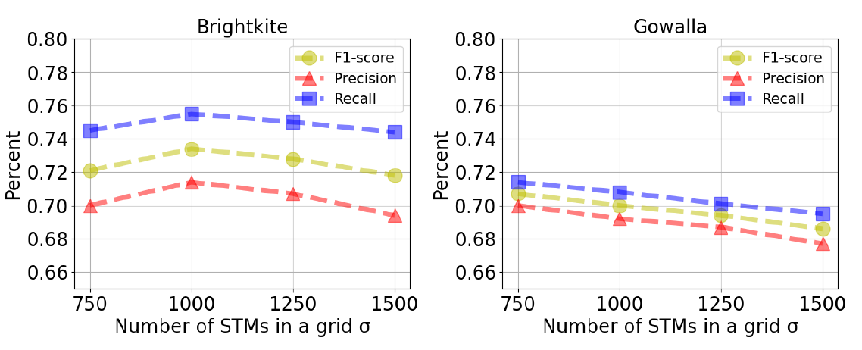
图5-1 关于网格中最大POI数量的攻击性能
Fig 5-1 Attack performances with respect to the maximum number of POIs in a grid

图5-1呈现了参数$σ$取值不同时，分别在Brightkite与Gowalla两个数据集下对应的社交关系图的推断效能变化（含准确率、召回率及F1-score指标）。在Brightkite数据集中，$σ$=1000时F1-score取得最大值75.9%；而在Gowalla数据集中，当$σ$=750时模型推断效果最优，F1-score达到71.8%，由此可以看出不同的数据集对应的$σ$最优取值存在差异。这一差异由于数据集本身的位置分布特征所决定，当数据集中位置分布本身越分散时，需选取较小的σ值才能更精准地刻画用户移动特征。由此可知，Gowalla数据集中的位置分布相较于Brightkite数据集更为分散。
另一方面可发现$σ$的取值并非越大越好，也非越小越好。这是因为$σ$取值过大时，时空矩阵则会引入过多噪声，干扰模型对核心移动特征的学习；而$σ$取值过小时，构建的时空矩阵会过于稀疏，难以有效刻画用户的移动特征。基于上述分析，后续实验中，Brightkite与Gowalla数据集的$σ$参数分别采用1000和750的最优取值。

时间窗口参数𝜏的敏感度测试
参数$τ$界定了时序切分时单个窗口所涵盖的时长范围。高$τ$值意味着每一时序片段均覆盖更长的时间跨度，据此构建的关系矩阵在时间维度上呈现为相对粗略的宏观粒度；反之，$τ$值降低则使得时间轴被切割为更短小的片段，矩阵的时间特征刻画相应转向精细化的微观粒度。针对$τ$的最佳取值问题，本研究在Brightkite与Gowalla两个数据集下，分别检验了时间间隔设定为7天、14天、30天和60天四种时间间隔下的推断攻击效果。
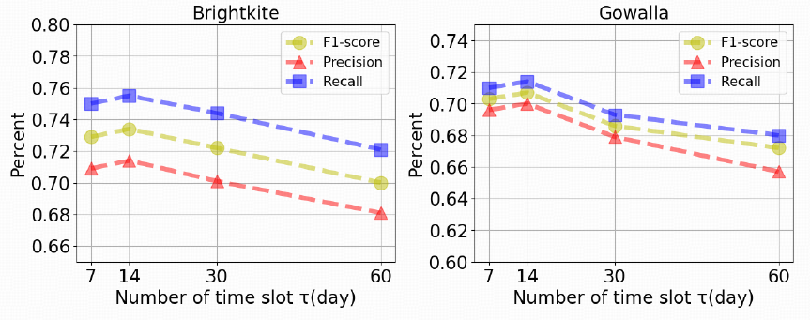
图5-2 关于时间槽大小的攻击性能
Fig 5-2 Attack performances with respect to the size of time slot

图5-2呈现了参数$τ$取值不同时，分别在Brightkite与Gowalla两个数据集下对应的社交关系图的推断效能变化。从实验数据来看，针对两组不同的数据集，τ取值为 14 天时均能获得最佳的推断表现。然而值得注意的是，当τ设定为 7 天时，其所取得的推断精度与此极为接近，14 天仅展现出极为微弱的优势。对此的合理解释在于，个体的出行与生活往往遵循着以周或两周为基准的循环节律，以一周或者两周作为时间片段划分单位，既能完整覆盖工作日通勤、周末休闲等常规活动，还能纳入周期性的购物、社交聚会、短途出行等中周期行为，避免因时间过短导致移动特征捕获不完整，从而更全面、精准地提取用户稳定的移动模式。

同时，$τ$参数推断攻击结果的准确性随时间划分粒度的由细转粗，呈现出先攀升后回落的倒U型变化态势，这是因为过细的时间粒度（如$τ$<14天）难以积累足够的用户交互行为数据，无法有效捕捉用户间潜在的稳定移动关联特征；而过粗的时间粒度（如$τ$>14天）则会包含大量跨周期的偶然移动事件（如突发出差、临时探亲等），这些噪声数据会干扰模型对核心关联特征的学习，导致推断准确性下降。基于上述实验结果与原因分析，后续实验中参数$τ$均取14天。

嵌入维度参数𝑑的敏感度测试
参数$d$规定了时空矩阵经嵌入操作后所得向量的维度大小。为确定最优$d$取值，本研究在 Brightkite与Gowalla 两个数据集下，逐一评估了 $d$ 分别设定为 16、32、64、128 及 256 五种维度数值条件下模型在推断攻击任务中的表现。
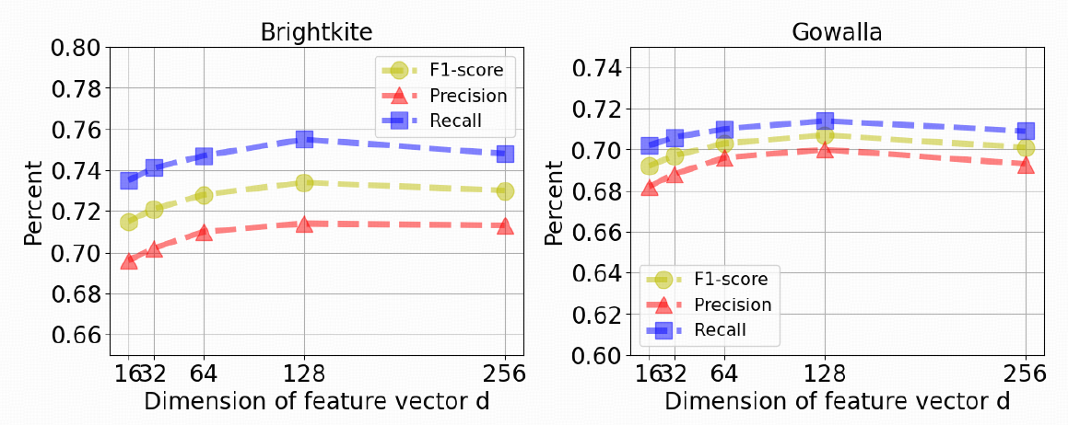
图5-3 关于存在接近特征向量维度的攻击性能
Fig 5-3 Attack performances with respect to the dimension of presence proximity feature vectors

图5-3呈现了参数$d$取值不同时，分别在Brightkite与Gowalla两个数据集下对应的社交关系图的推断效能变化。实验结果表明，两个数据集下，当$d$从16提升至 128的过程中，推断攻击的准确性呈稳步上升的趋势；但当$d$从128继续提升至 256 时，攻击准确性出现略微下降，由此可知当$d$=128时模型的推断攻击效果达到最佳。出现这一规律的原因在于编码向量的维度决定了时空矩阵特征的承载量，当维度从 16 增加到 128 时，向量能够承载的用户移动特征信息逐渐丰富，可更充分地支撑模型对好友关系的推断；但当维度过高（超过 128）时，嵌入向量会引入大量冗余的无关信息，这些噪声会干扰模型对核心关联特征的学习，进而降低推断的准确性。基于上述实验结果，后续实验中参数$d$统一取值为 128。

攻击效能的综合对比与讨论
综合前述针对各关键超参数的敏感度分析结果，后续实验将统一采用以下最优配置：时间窗口𝜏设定为 14 天，嵌入维度𝑑取 128，空间粒度𝜎在Brightkite数据集中设为1000，而在Gowalla数据集中则调整为 750。

迭代次数对性能的影响
在本研究提出的隐藏好友关系推断攻击阶段的方法二，即迭代 GCN 模型，该方法以迭代更新的方式进一步优化模型和社会关系图的构建，在每一轮迭代中，模型会基于当前的社会关系图状态，动态更新所有用户对对应的社交图结构特征，持续修正社交结构特征的偏差，逐步逼近真实的社会关系结构，以此获取精度更高的社交结构特征，进而有效提升社会关系图推断的准确性。
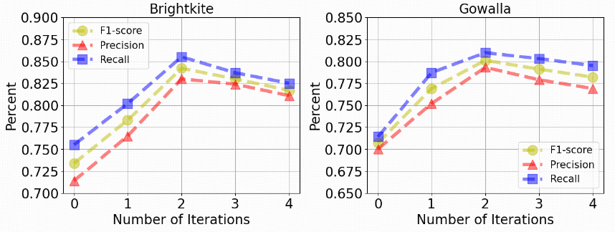
图5-4 关于迭代次数的攻击性能
Fig 5-4 Attack performances with respect to the number of iterations

首先，图5-4展示了迭代次数对两个数据集下推断准确率的影响。可以看出，迭代能够提升 F1 值、召回率与精确率。此外，在 Brightkite与Gowalla 数据集上，满足终止准则所需的总迭代次数均为 2 次，初始图$G^{(0)}$虽然存在噪声，但已经包含了大部分真实好友关系（基于时空特征的推断已经达到较高准确率）。GCN模型通过学习图结构与节点特征的关联，能够有效识别并修正少量结构性偏差，因此2轮迭代后图结构已趋于稳定。
迭代进行 3 轮后，模型性能出现下降，这是由于图卷积网络（GCN）的边预测存在固有误差，例如假阳性或假阴性误差：每一次迭代都会将这类误差带入新生成的图中，相当于利用错误的结构训练模型，进而导致偏差持续放大。例如，某一轮迭代中被误判的 “虚假好友关系”，可能会使模型错误地认为对应两个节点间存在强关联，进而在后续迭代中更易误判这两个节点的邻居的连接关系，最终导致生成的图结构偏离真实的社交网络。

两种隐藏好友推断方法的对比
本节对比分析4.3节提出的两种隐藏好友推断方法（即图对比学习与迭代GCN）在真实数据集上的性能表现。图对比学习方法采用k=3跳可达子图进行训练，迭代GCN方法采用默认阈值0.5，最大迭代次数设为4轮，在测试集上选取最优轮次。
实验结果如表5-1所示，两种方法在Brightkite和Gowalla数据集上的F1-score、精确率（Precision）和召回率（Recall）对比。
表5-1 两种隐藏好友推断方法性能对比（%）
Table 5-1 Performance Comparison of Two Hidden Friend Inference Methods (%)
数据集 | 方法 | F1-score | 精确率 | 召回率
Gowalla | 图对比学习 | 71.8 | 70.2 | 73.5
 | 迭代GCN | 80.1 | 79.8 | 80.4
Brightkite | 图对比学习 | 73.8 | 72.5 | 75.1
 | 迭代GCN | 84.2 | 84.0 | 84.4
从实验结果可以看出，在Gowalla数据集上，迭代GCN方法的F1-score达到80.1%，较图对比学习方法（71.8%）提升11.5个百分点；在Brightkite数据集上，迭代GCN方法达到84.2%，较图对比学习方法（73.8%）提升14.1个百分点。两种方法在精确率和召回率上均呈现相似的趋势，迭代GCN方法在两个指标上均优于图对比学习方法。
迭代GCN方法性能更优的原因可从以下三个方面进行分析：（1）全局信息利用：图对比学习方法仅提取每对用户的k跳可达子图作为输入，虽然降低了计算复杂度，但也丢失了全局图结构信息，特别是与目标节点对距离较远但仍存在关联的节点信息。相比之下，迭代GCN方法基于全图进行训练与预测，能够充分利用图中所有节点间的信息交互，实现更全面的特征学习。（2）反馈优化机制：图对比学习方法采用单轮预测，初始图中存在的结构性偏差（如误判边）会直接影响子图构建质量，且无法在后续过程中得到纠正，导致偏差固化在最终结果中。迭代GCN方法通过多轮迭代引入反馈机制，每轮迭代后根据预测结果更新图结构，初始图中的偏差可在后续轮次中逐步修正，有效提升了推断的稳健性。（3）协同信息传播：迭代GCN方法通过多次图卷积操作，使节点表示能够聚合更多跳邻居的信息，形成“协同过滤”效应。即使两个用户没有直接边，只要他们共享大量共同邻居，其节点嵌入也会趋于相似，从而被模型识别为潜在好友。这一机制对于识别“网络好友”（即缺乏时空共现但存在共同社交圈的用户）尤为有效。

与现有主流方案的性能对标
现将本研究的方法的实验结果与5.1.2节介绍的四种基本模型进行对比以验证本研究的方法在好友关系推断任务上的优越性。实验采用与5.2节相同的参数配置，本研究主要采用迭代GCN作为隐藏好友推断方法，迭代轮次设为2轮。
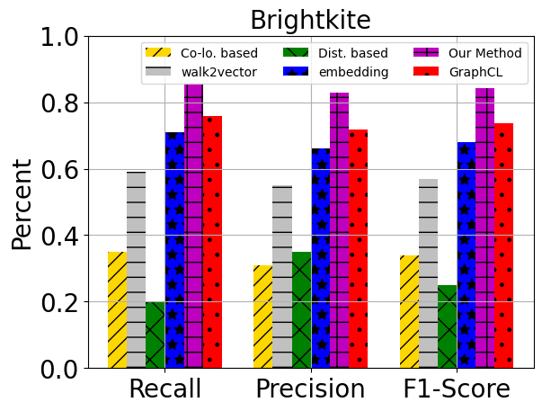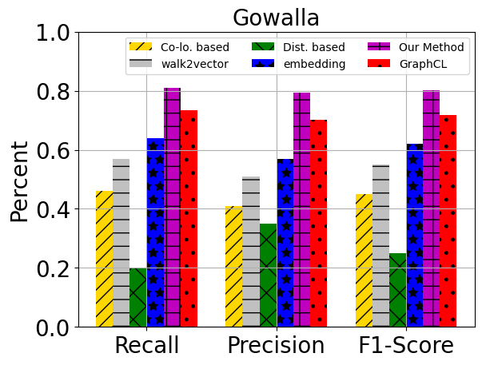
图5-5 与基线模型的比较
Fig 5-5 Compare against baseline models

图5-5展示了不同社会关系图推断攻击方法分别在Brightkite与Gowalla两个数据集下的实验结果。在Brightkite数据集中，本研究的方法的F1-score相较于当前性能最优的基线方法（用户图嵌入方法）提升了14.1%；在Gowalla数据集中，相较于用户图嵌入方法，本研究提出的攻击方法在F1-score指标上提升了23.8%。与distance这类传统方法相比，本研究的方法的攻击性能提升幅度更为显著：在Brightkite数据集上提升54.0%，在Gowalla数据集上F1-score提升51.4%。该结果的成因在于：distance、co-location这类传统特征抽取方法在推断好友关系的过程中仅考虑用户对的某一项移动特征（如地理距离或共现频率），但真实世界中的好友关系的形成往往由多因素共同驱动（包括时空共现、社交拓扑相似性等），正因如此，相较于 walk2vector 及 embedding 这类能够自主学习深层表征的模型，此类基于人工定义特征的方法在推断效能上难免处于劣势。而本研究的方法在特征学习的基础上，进一步引入了基于迭代GCN的图结构优化机制，通过多轮迭代逐步修正初始图中的噪声边与缺失边，使模型能够同时利用时空特征与社交结构特征进行联合推断，因此取得了更优的攻击效果。
与 walk2vector、embedding 等依赖表征学习的技术路线相比，本研究所设计的攻击方案在推断性能上取得了更为优越的表现，核心原因在于特征学习的维度差异，本研究的方法采用融合学习的思路，同时对用户的移动特征与社交图结构特征进行综合学习与建模，可更全面地捕捉用户间好友关系形成的关联信息；而 walk2vector 仅针对用户的移动特征开展学习，embedding 仅围绕用户的社交图特征进行学习，单一的特征学习方式无法覆盖好友关系形成的多维度驱动因素，因此本研究的方法的攻击性能更具优势。

本章小结
本章对本研究提出的方法在Brightkite和Gowalla两个真实移动社交网络数据集上展开系统性验证，整体实验推进分为三个核心模块的实验方案搭建：明确了实验的核心设定，模型网络参数设计，以及以F1-score 为核心的攻击效果评价指标定义，为后续实验提供统一的执行与评估标准；关键参数探究，针对方法中的一些核心参数（即时空矩阵的空间粒度参数$σ$、时间粒度参数$τ$、编码向量维度参数$d$等）开展取值实验，通过多组变量控制实验，确定了不同数据集下各参数的最优取值，为模型性能的发挥提供了参数支撑；方法性能验证，通过与同类攻击方法的对比实验，从攻击准确性的维度，证实本研究所提出的社会关系图推断攻击方法具备更优的攻击性能。

面向位置隐私保护机制的对抗性分析
由于基于移动轨迹特征的好友关系推断技术逐步成熟，这一进展也在相当程度上推动了位置数据安全防护领域相关课题的开展与演进。相关研究者的核心研究目标是构建可平衡移动轨迹可用性与隐私性的保护机制：经过保护处理后的移动轨迹，既不会泄露用户的敏感位置信息，又可以保留足够的有效特征，维持其在相关研究中的使用价值。本章实验主要对隐藏位置与替换位置两类典型位置隐私保护技术作用下的攻击效果进行评估，来验证本研究提出的攻击方法在主流位置隐私保护技术下的有效性。

位置隐藏策略下的推断鲁棒性检验
位置隐藏^{[50]}是一种通过移除用户移动轨迹中敏感位置记录，实现原始轨迹隐私保护的技术。对于用户$u$的原始移动轨迹$T_{u}=〈\left(u,p_{1},t_{1}\right),\left(u,p_{2},t_{2}\right),⋯,\left(u,p_{n},t_{m}\right)〉$, 若轨迹中某一兴趣点$p_{i}$属于敏感位置，则通过移除该敏感位置对应的轨迹记录，重构得到用户u的隐私保护轨迹$T_{u}^{'}=〈\left(u,p_{1},t_{1}\right),⋯,\left(u,p_{i-1},t_{i-1}\right),\left(u,p_{i+1},t_{i+1}\right),⋯,\left(u,p_{n},t_{m}\right)〉$。该方法的特征为：能够对用户轨迹隐私形成较强的保护效果，但是重构后的轨迹数据可用性存在一定损失，因此该技术主要服务于那些对个体隐私具有严苛要求、而相对弱化数据可用性指标的场合。
本部分实验用于考察签到隐藏机制对本研究所提攻击框架以及既有同类推断模型所造成的性能扰动，并在 Brightkite与Gowalla两个数据集上展开测评，设置五组梯度化的随机隐藏比例10%、20%、30%、40%、50%，对各数据集内的用户原始轨迹分别执行对应比例的位置隐藏处理后，测试并对比不同攻击方法的攻击性能。

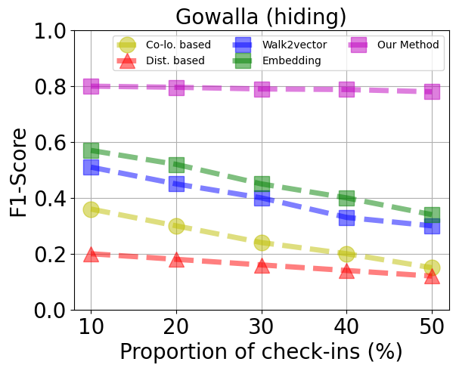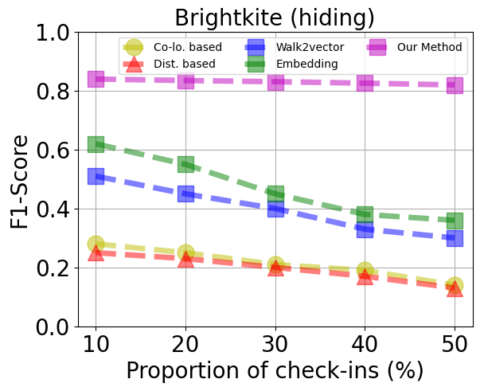
图6-1不同位置隐藏比例下各方法的F1-score对比
图6-1不同位置隐藏比例下各方法的F1-score对比
Fig 6-1 F1-score comparison of different methods under varying location hiding ratios

图 6-1 呈现了Brightkite与Gowalla两个数据集中，不同社会关系推断攻击方法在不同位置隐藏比例下的攻击效果（以 F1-score 为评估指标），从实验结果中可得到以下结论：随着位置隐藏比例的不断抬升，各类攻击方案的推断效能均出现了持续衰减。对于Brightkite数据集，本研究的方法的F1-score仅下降2.0%，而embedding、walk2vector的F1-score分别下降28.8%、23.8%；对于Gowalla数据集，隐藏比率自 10% 攀升至 50% 的过程中，本文方案所对应的 F1 值仅出现 2.1% 的微弱衰减，而embedding、walk2vector方法的F1-score分别下降27.6%、21.9%。基于特征抽取的distance方法，在位置隐藏比例提升的过程中F1-score仅下降12%左右，但该方法在未做隐藏的原始轨迹数据中攻击效果本身就不理想（F1-score仅约30%），不具备实际应用价值。
上述实验结果表明，本研究的方法在面对位置隐藏机制时展现出极强的鲁棒性，并且相较于其他方法能够更好地去应对这一隐私保护机制，即使隐藏比例高达50%，在Brightkite和Gowalla数据集上仍能保持约80%的F1-score。其根本原因在于GCN模型的双重输入机制（即 “节点特征”与“图结构信息”）形成了互补效应：当部分节点的签到特征因数据隐藏而受损时，GCN通过邻居特征聚合机制，能够从相邻节点的完整特征中补偿信息缺失，从而维持整体推断性能。相比之下，基于单一特征学习的embedding和walk2vector方法缺乏这种补偿机制，因此性能下降更为显著。

轨迹扰动策略下的推断准确性变化
位置替换^{[50][51]}是一种通过虚假位置替换原始轨迹中敏感位置记录的轨迹隐私保护技术。对于用户u的原始移动轨迹$T_{u}=〈\left(u,p_{1},t_{1}\right),\left(u,p_{2},t_{2}\right),⋯,\left(u,p_{n},t_{m}\right)〉$，若轨迹内的兴趣点$p_{i}$属于敏感位置，则选取虚假位置$p_{i}^{'}$替代该敏感位置，重构得到用户$u$的隐私保护轨迹$T_{u}^{'}=〈\left(u,p_{1},t_{1}\right),⋯,,\left(u,p_{i}^{'},t_{i}\right),⋯,\left(u,p_{n},t_{m}\right)〉$。当二者空间距离较大时，匿名化后的轨迹隐私性更强，但同时会牺牲部分数据可用性，若二者空间差距较小，重构轨迹的数据可用性可得到较好保留，但隐私保护效果会随之减弱。基于这一特性，该技术可通过衡量原始敏感位置$p_{i}$与虚假位置$p_{i}^{'}$的空间差距，调整虚假位置的选取策略，来平衡重构轨迹的隐私保护强度与数据可用性，适用场景更为广泛。
本部分实验用于评估位置替换机制对本研究的攻击方法及现有同类攻击方法的性能影响。依据虚假位置的选取范围，将位置替换分为两种子方式：位置网格内替换、位置网格间替换，并且对于这两种子方法均在 Brightkite与Gowalla两个数据集上设置了 10%到50% 步长为10%的五组位置替换比例，来对用户原始轨迹执行对应比例的位置替换处理。

同网格区域内的坐标混淆处理
位置同网格替换，是指在空间划分矩阵的同一网格单元内部，利用其他兴趣点对敏感位置$p$进行替代的一种保护策略。其操作步骤可归纳如下：首先，确定待保护兴趣点$p$所处的网格坐标$c_{i,j}$；继而，从该网格的 POI 集合中，剔除$p$本身后随机抽取一个候选点$p^{'}$执行置换；特殊情况在于，若网格$c_{i,j}$ 内除$p$外别无其他兴趣点，则转而寻找地理坐标上与$p$最为邻近的兴趣点$p^{''}$。作为替代对象。此替换机制确保了伪造位置与原始敏感位置在空间上保持紧密的邻近关系，从而有效维持了轨迹数据在后续分析中的可用价值。

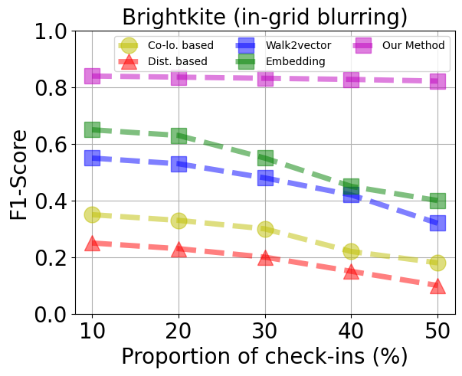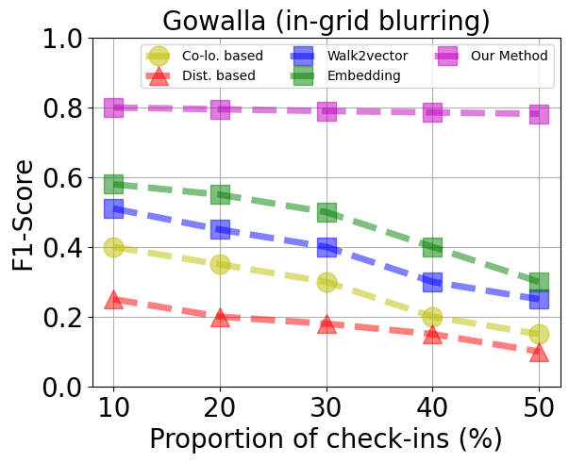
图6-2 不同位置网格内替换比例下各方法的F1-score对比
图6-2 不同位置网格内替换比例下各方法的F1-score对比
Fig 6-2 F1-score comparison of different methods under varying in-grid blurring ratios

图 6-2 呈现了 Brightkite与Gowall两个数据集中，不同社会关系推断攻击方法在不同位置网格内替换比例下的攻击效果（以 F1-score 为评估指标），从实验结果可得到如下结论：对于Brightkite 数据集，当位置替换比例从 10% 提升至 50% 时，本研究提出的方法的F1-score 仅下降了 1.8%，表现出优异的鲁棒性；对于Gowalla 数据集，即便位置替换比例提升至50%，本研究提出的方法的 F1-score 仍达到 78.5%。同时在这两个数据集下的结果，与位置隐藏机制下的推断攻击呈现相同的趋势：伴随位置置换比率的逐步升高，各类攻击方案在好友关系推断上的精确度均遭遇了幅度不等的衰减，其中 embedding 方法的性能下降幅度最为显著，整个测试过程中 F1-score 下降了近26.8%。
出现这一现象的核心原因是，位置网格内替换机制会扰乱用户真实的碰面关系图，但替换后的位置仍在原网格范围内，保留了用户大致的空间分布特征。而embedding方法仅基于用户-位置共现图进行特征学习，轨迹数据的扰动会使其学习得到的用户特征向量引入大量噪声，最终对推断结果的准确性造成负面影响。相比之下，本研究的方法通过GCN的邻居聚合机制，能够从相邻节点的完整特征中补偿信息缺失，因此受扰动影响较小。

跨网格区域的坐标混淆处理
位置跨网格替换，指从敏感位置$p$所在网格的邻接单元中，选取替代兴趣点的一种保护手段。其具体操作流程为：首先，确定待保护兴趣点$p$空间划分矩阵中所属的网格坐标$c_{i,j}$；随后，从与其直接相邻的上、下、左、右四个网格$c_{i-1,j}$、$c_{i+1,j}$、$c_{i,j-1}$、$c_{i,j+1}$中，随机择一作为候选目标网格$c^{'}$ ，并在该目标网格的 POI 集合内随机抽取一个位置点$p^{'}$以代替$p$。若首次选定的目标网格$c^{'}$ 内无有效的兴趣点可供置换，则转向剩余邻接网格再次进行随机选择；当$c_{i,j}$ 的全部邻接网格均未能提供可用的 POI 时，则选取地理坐标上与$p$最为邻近的兴趣点$p^{''}$执行替换。与同网格置换相比，跨网格机制所生成的伪造位置与原始敏感点在空间上相距更远，因而经此扰动处理后的轨迹能够提供更强的隐私防护能力，但代价是轨迹数据的可用性将出现明显衰减。
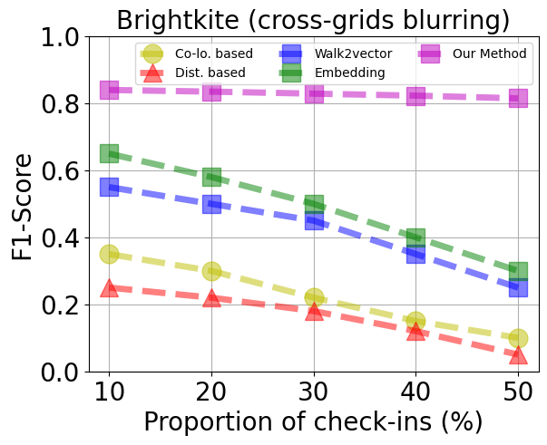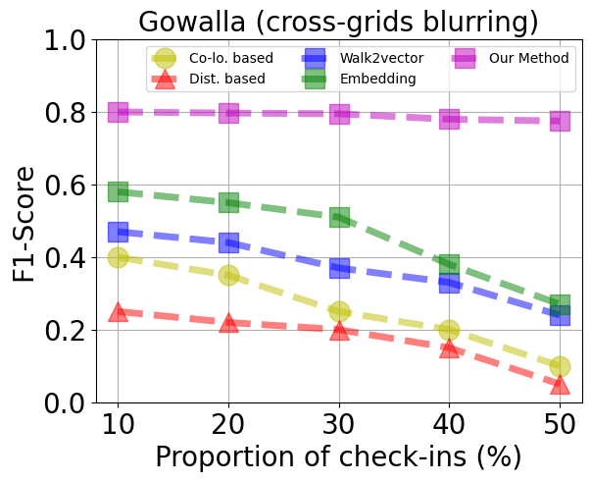
图6-3 不同位置网格间替换比例下各方法的F1-score对比
图6-3 不同位置网格间替换比例下各方法的F1-score对比
Fig 6-3 F1-score comparison of different methods under varying cross-grid blurring ratios

图 6-3 呈现了Brightkite与Gowall两个数据集中，不同社会关系推断攻击方法在不同位置网格间替换比例下的攻击效果（以 F1-score 为评估指标），从实验结果可得到如下结论：当网格间位置替代比例逐步攀升时，各类参与评估的攻击模型在好友关系识别准确度上均呈现明显的衰减趋势；对于Brightkite 数据集，本研究的攻击方法的 F1-score 下降 7.8%，下降幅度略高于位置网格内替换机制下的测试结果；对于Gowalla 数据集，在替换比例从 10% 提升至 50% 的过程中，本研究的攻击方法的 F1-score 下降 8.5%，与位置网格内替换机制的测试结果相比，下降比率高出6.7个百分点左右。
从上述实验结果可得知，相较于网格内替换，网格间替换机制对社会关系推断攻击具有更强的防御能力，这是因为网格间替换将用户的位置信息替换到相距较远的其他网格，不仅破坏了用户之间的共现关系，还从根本上改变了用户的空间分布特征，使基于地理邻近性的推断依据完全失效。尽管如此，本研究的方法在50%的替换比例情况下，Gowalla数据集下的F1-score为71.6%，Brightkite数据集下为76.4%，远高于embedding方法的37.6%与43.5%，本研究提出的攻击方法在网格间替换这种较高强度的匿名化条件下仍表现出良好的攻击效果。
上述结果进一步验证了本研究的方法在面对强扰动防御机制时的鲁棒性优势。GCN模型的双重输入机制使其能够同时利用“节点特征”与“图结构信息”，即便节点特征因位置替换而严重失真，图结构信息仍能为节点嵌入提供有效的约束与补偿。而embedding方法仅依赖共现图结构，一旦图中边权因位置替换而失真，其性能便急剧下降。

本章小结
本章系统评估了两种常见的位置隐私保护机制对各类社会关系推断攻击方法性能的影响，其实施方式为：在用户初始移动轨迹数据上分别执行随机位置隐藏和位置替换（包含位置网格内替换、位置网格间替换两种子方式）的匿名化处理，构建生成匿名化新轨迹后，再在处理后的轨迹数据上实施社会关系推断攻击。尽管位置网格间替换能够在一定程度上削弱攻击效果，但本研究提出的方法凭借其融合时空特征与图结构信息的双重机制，在面对各类位置保护技术时均展现出显著优于现有方法的鲁棒性。这一结论一方面揭示了现有位置隐私机制的局限性，另一方面也为设计更有效的轨迹隐私保护策略提供了重要参考，即单纯依赖位置扰动难以完全防御基于图学习的推断攻击，需结合图结构匿名化等更全面的保护手段。

展望与评估

工作总结
得益于基于地理位置的社交网络（LBSNs）的迅速普及，个体经由签到行为主动贡献的海量时空数据，在为社交平台带来创新服务的同时，也引发了严重的隐私泄露风险。现有社会关系推断方法在应对签到数据稀疏性以及识别缺乏时空共现的线上好友关系方面存在明显不足。针对上述问题，本研究提出了一种融合移动轨迹特征与社交结构特征的两阶段社会关系图推断攻击方法，系统性地探索了从稀疏签到数据中精准推断用户现实好友与线上好友的可行性。
本文系统梳理了社会关系推断的研究背景与意义，明确了基于位置的社交网络中签到数据蕴含的隐私风险。通过形式化定义兴趣点、签到轨迹、时空划分、社会关系图等核心概念，建立了社会关系推断问题的数学表述，并明确了攻击模型假设，为后续方法设计奠定了理论基础。基于Brightkite和Gowalla两个真实数据集，本研究从用户签到次数分布、好友数量分布、共同位置数、共同好友数等多个维度进行了统计分析。并发现有一部分的好友关系缺乏时空共现但存在共同好友，证实了单纯依赖移动特征或社交结构特征均难以完整识别所有好友关系，从而为融合双维度特征的方法设计提供了数据支撑。本研究设计了自适应时空划分方法构建用户时空矩阵，利用GRU提取深层时空轨迹特征，并通过GCN进行邻居特征聚合，生成融合时空信息与图结构的节点嵌入。该阶段有效解决了强判别性移动特征的自动提取问题，为初始社会关系图构建提供了高质量的节点表示。为挖掘缺乏时空共现的线上好友关系，本研究分别设计了基于图对比学习和基于迭代GCN的两种方法。图对比学习方法通过提取k跳可达子图并进行对比学习，从局部拓扑结构中判别潜在好友；迭代GCN方法通过多轮迭代优化，利用模型预测概率重构边集——添加高置信度边、移除低置信度边，实现图结构的逐步修正。两种方法相互对比，迭代GCN方法在准确率上更优。
最后在Brightkite和Gowalla两个真实数据集上的实验结果表明，本研究的方法在F1-score上分别达到84.2%和80.1%，较现有最优方法分别提升14.1%和23.8%。同时，本研究系统评估了位置隐藏、网格内替换、网格间替换三种常见位置隐私机制对攻击的影响，发现即使在高达50%的数据扰动下仍能保持约80%的F1-score，展现出极强的鲁棒性。
综上所述，本研究提出的方法成功揭示了融合移动特征与社交结构特征可高效、准确地推断用户现实强关系与线上弱关系，为理解移动社交网络中的隐私泄露风险提供了新的视角。

未来展望
尽管本研究提出的方法取得了显著效果，但仍存在若干值得深入研究的方向。基于本研究的研究基础与当前领域发展趋势，未来工作可从以下几个方面展开：探索更复杂的轨迹隐私保护机制，可探索面向图结构数据的隐私保护方法，如边扰动、节点匿名化等技术，进一步提升社交关系隐私的防护水平；拓展跨平台社会关系推断研究，当前研究仅基于单一平台的签到数据与社交关系进行推断，未来可研究多源异构数据融合方法，探索如何利用用户在不同平台的签到轨迹与社交关系；当前方法在处理十万级节点、百万级边的社交网络时，GCN的训练与预测计算开销较大，未来可研究图采样、图蒸馏等方法，在保持推断精度的前提下降低计算复杂度，等等。

参 考 文 献

- Cranshaw J, Toch E, Hong J, et al. Bridging the gap between physical location and online social networks[C]. Proceedings of the 12th ACM international conference on Ubiquitous computing, 2010.
- Hossmann T, Efstratiou C, Mascolo C. Collecting big datasets of human activity one checkin at a time[C]. Proceedings of the 4th ACM international workshop on Hot topics in planet-scale measurement. New York: ACM, 2012: 15-20.
- Noulas A, Scellato S, Lathia N, et al. Mining user mobility features for next place prediction in location-based services[C]. 2012 IEEE 12th International Conference on Data Mining. Washington: IEEE Computer Society, 2012: 1038-1043.
- Wang H, Li Z, Lee W C. PGT: Measuring mobility relationship using personal, global and temporal factors[C]. 2014 IEEE International Conference on Data Mining. Washington: IEEE Computer Society, 2014: 570-579.
- Yang Y, Chawla N V, Basu P, et al. Link prediction in human mobility networks[C]. Proceedings of the 2013 IEEE/ACM International Conference on Advances in Social Networks Analysis and Mining. New York: ACM, 2013: 380-387.
- Wang P, Xu B W, Wu Y R, et al. Link prediction in social networks: the state-of-the-art[J]. Science China Information Sciences, 2015, 58(1): 1-38.
- Zhang M, Chen Y. Link prediction based on graph neural networks[C]. Advances in Neural Information Processing Systems. Montreal: NeurIPS, 2018: 5165-5175.
- Tang W, Zhuang H, Tang J. Learning to infer social ties in large networks[C]. Joint European Conference on Machine Learning and Knowledge Discovery in Databases. Berlin: Springer, 2011: 381-397.
- Li Q, Zheng Y, Xie X, et al. Mining user similarity based on location history[C]. Proceedings of the 16th ACM SIGSPATIAL International Conference on Advances in Geographic Information Systems. New York: ACM, 2008: 1-10.
- Eagle N, Pentland A S, Lazer D. Inferring friendship network structure by using mobile phone data[J]. Proceedings of the National Academy of Sciences, 2009, 106(36): 15274-15278.
- Crandall D J, Backstrom L, Cosley D, et al. Inferring social ties from geographic coincidences[J]. Proceedings of the National Academy of Sciences, 2010, 107(52): 22436-22441.
- Cranshaw J, Toch E, Hong J, et al. Bridging the gap between physical location and online social networks[C]. Proceedings of the 12th ACM International Conference on Ubiquitous Computing. New York: ACM, 2010: 119-128.
- Chang J, Sun E. Location 3: How users share and respond to location-based data on social networking sites[C]. Proceedings of the Fifth International AAAI Conference on Weblogs and Social Media. Palo Alto: AAAI Press, 2011: 74-80.
- Pham H, Shahabi C, Liu Y. EBM: an entropy-based model to infer social strength from spatiotemporal data[C]. Proceedings of the 2013 ACM SIGMOD International Conference on Management of Data. New York: ACM, 2013: 265-276.
- Backes M, Humbert M, Pang J, et al. walk2friends: Inferring social links from mobility profiles[C]. Proceedings of the 2017 ACM SIGSAC Conference on Computer and Communications Security. New York: ACM, 2017: 1943-1957.
- Yu Y, Wang H, Li Z. Inferring mobility relationship via graph embedding[J]. Proceedings of the ACM on Interactive, Mobile, Wearable and Ubiquitous Technologies, 2018, 2(3): 1-21.
- Rossetti G, Guidotti R, Pennacchioli D, et al. Interaction prediction in dynamic networks exploiting community discovery[C]. 2015 IEEE/ACM International Conference on Advances in Social Networks Analysis and Mining (ASONAM). Washington: IEEE Computer Society, 2015: 553-558.
- Wang W, Chen Y, Liu Y. Link prediction through deep learning[J]. bioRxiv, 2018: 247577-247583.
- Rafiee S, Salavati C, Abdollahpouri A. CNDP: Link prediction based on common neighbors degree penalization[J]. Physica A: Statistical Mechanics and its Applications, 2020, 539: 122950.
- Sweeney L. k-anonymity: A model for protecting privacy[J]. International Journal of Uncertainty, Fuzziness and Knowledge-Based Systems, 2002, 10(05): 557-570.
- Gruteser M, Grunwald D. Anonymous usage of location-based services through spatial and temporal cloaking[C]. Proceedings of the 1st International Conference on Mobile Systems, Applications and Services. New York: ACM, 2003: 31-42.
- Jhumka A, Leeke M, Shrestha S. On the use of fake sources for source location privacy: Trade-offs between energy and privacy[J]. The Computer Journal, 2011, 54(6): 860-874.
- 朱闻亚.数据加密技术在计算机网络安全中的应用价值研究[J].制造业自动化,2012,34(6): 35-36.
- Ugander J, Karrer B, Backstrom L, et al. The anatomy of the facebook social graph[EB/OL]. (2011-11-04)[2026-03-26]. https://arxiv.org/abs/1111.4503.
- Cho E, Myers S A, Leskovec J. Friendship and mobility: user movement in location-based social networks[C]. Proceedings of the 17th ACM SIGKDD International Conference on Knowledge Discovery and Data Mining. New York: ACM, 2011: 1082-1090.
- Cheng R, Pang J, Zhang Y. Inferring friendship from check-in data of location-based social networks[C]. 2015 IEEE/ACM International Conference on Advances in Social Networks Analysis and Mining (ASONAM). Washington: IEEE Computer Society, 2015: 1284-1291.
- Goodfellow I, Bengio Y, Courville A. Deep Learning[M]. Cambridge: MIT Press, 2016: 367-415.
- Werbos P J. Backpropagation through time: what it does and how to do it[J]. Proceedings of the IEEE, 1990, 78(10): 1550-1560.
- Williams R J, Zipser D. Gradient-based learning algorithms for recurrent networks and their computational complexity[M]. Backpropagation: Theory, Architectures, and Applications. Hillsdale: Lawrence Erlbaum Associates, 1995: 433-486.
- Hochreiter S, Schmidhuber J. Long short-term memory[J]. Neural Computation, 1997, 9(8): 1735-1780.
- Cho K, Van Merriënboer B, Gulcehre C, et al. Learning phrase representations using RNN encoder-decoder for statistical machine translation[C]. Proceedings of the 2014 Conference on Empirical Methods in Natural Language Processing (EMNLP). Doha: Association for Computational Linguistics, 2014: 1724-1734.
- Kipf T N, Welling M. Semi-supervised classification with graph convolutional networks[C]. International Conference on Learning Representations (ICLR). 2017.
- Wu Z, Pan S, Chen F, et al. A comprehensive survey on graph neural networks[J]. IEEE Transactions on Neural Networks and Learning Systems, 2021, 32(1): 4-24.
- Hamilton W L, Ying R, Leskovec J. Inductive representation learning on large graphs[C]. Advances in Neural Information Processing Systems (NeurIPS). 2017: 1024-1034.
- Veličković P, Cucurull G, Casanova A, et al. Graph attention networks[C]. International Conference on Learning Representations (ICLR). 2018.
- Zhang Z, Cui P, Zhu W. Deep learning on graphs: A survey[J]. IEEE Transactions on Knowledge and Data Engineering, 2022, 34(1): 249-270.
- Rumelhart D E, Hinton G E, Williams R J. Learning representations by back-propagating errors[J]. Nature, 1986, 323(6088): 533-536.
- Goodfellow I, Bengio Y, Courville A. Deep Learning[M]. Cambridge: MIT Press, 2016: 164-223.
- LeCun Y, Bengio Y, Hinton G. Deep learning[J]. Nature, 2015, 521(7553): 436-444.
- Robbins H, Monro S. A stochastic approximation method[J]. The Annals of Mathematical Statistics, 1951, 22(3): 400-407.
- You Y, Chen T, Sui Y, et al. Graph contrastive learning with augmentations[C]. Advances in Neural Information Processing Systems (NeurIPS). 2020: 5812-5823.
- Rong Y, Huang W, Xu T, et al. DropEdge: Towards deep graph convolutional networks on node classification[C]. International Conference on Learning Representations (ICLR). 2020.
- Chen T, Kornblith S, Norouzi M, et al. A simple framework for contrastive learning of visual representations[C]. International Conference on Machine Learning (ICML). 2020: 1597-1607.
- Cheng R, Pang J, Zhang Y. Inferring friendship from check-in data of location-based social networks[C]. 2015 IEEE/ACM International Conference on Advances in Social Networks Analysis and Mining (ASONAM). Washington: IEEE Computer Society, 2015: 1284-1291.
- Yi J, Wang Q, Zhao D, et al. BP neural network prediction-based variable-period sampling approach for networked control systems[J]. Applied Mathematics and Computation, 2007, 185(2): 976-988.
- 胡海波, 王林. 幂律分布研究简史[J]. 物理, 2005, 34(12): 889-896.
- 王娜敏. 基于手机数据的半监督社会关系推断模型[D]. 武汉: 华中科技大学, 2015.
- 安书山. 基于匿名化的地理社交网络隐私保护方法研究[D]. 北京: 北京交通大学, 2019.
- Keikha M M, Rahgozar M, Asadpour M. DeepLink: A novel link prediction framework based on deep learning[J]. Journal of Information Science, 2019, 46(5): 642-657.
- Ardagna C A, Cremonini M, Damiani E, et al. Location privacy protection through obfuscation-based techniques[C]. Ifip Wg 11.3 Working Conference on Data and Applications Security. Berlin: Springer, 2007: 47-60.
- 唐祥宁. 基于时空数据的社会关系推断模型研究[D]. 镇江: 江苏大学, 2019.

作者简历及在学期间所获得的学术成果

1. 作者简历（参考）
沈璐婷，女，2001年7月22日生，于2023年9月考入东华大学信息与智能科学学院软件工程专业，从事图学习与社交网络分析方向研究，完成学业并撰写了学位论文《通过图学习推断社交网络中的隐性友谊》。

2. 教育背景
2019年9月~2023年6月， 上海建桥学院，本科，专业：软件工程
2023年9月~2026年6月， 东华大学，硕士研究生，专业：软件工程

3. 在学期间获得的学术成果
[1] Xiaomin Guo, Luting Shen, Lan Li, Shan Chang, Zongwei Liu, Yang Shi. Cog-EEG: Early Detection of Cerebrovascular Patients With Cognitive Impairment Using EEG[J]. IEEE Internet of Things Journal, 2025, 12(10): 13870-13880.
[2] 陕西省人民医院 (陕西省临床医学研究院). 一种基于机器学习的脑血管病诊断方法、装置及存储介质 [P]. 中国：ZL 2024 1 0810525.5，2024 年 10 月 29 日.

4. 在学期间参与科研项目情况

致 谢

本论文的选题、研究与撰写工作，自始至终得到了导师常姗教授的悉心指导。从论文的选题立意、研究思路的确定，到实验方案的设计、论文写作的反复修改，常老师倾注了大量的心血。常老师严谨求实的治学态度、敏锐深刻的学术洞察力、宽厚谦和的为人风范，使我受益匪浅。在论文研究过程中，每当遇到困惑与瓶颈，常老师总能以深厚的学术功底给予我关键性的启发与引导。在此，我谨向常老师致以最诚挚的敬意与感谢！
感谢实验室的各位同门师兄师姐和同学。在与你们的学术讨论与日常交流中，我获得了许多启发与帮助。感谢所有在论文研究过程中给予我关心、支持与帮助的师长、同学与好友。正是因为你们的鼓励与支持，我才能顺利完成这篇论文。感谢我的家人。在我求学的岁月里，你们始终默默支持、理解与鼓励，是我安心求学、专注研究的坚实后盾。你们的关爱与期望，是我不断前行的不竭动力。
在即将结束研究生学习生涯之际，我深知学术研究之路漫漫，本研究所取得的成果尚显粗浅。我将以此次研究为起点，在未来的工作与学习中继续努力，不断探索，力争取得更深入的研究成果。
最后，再次向所有关心、帮助过我的人表示最诚挚的感谢！

